

UNIVERSIDAD YACAMBU
VICERRECTORADO DE ESTUDIOS A DISTANCIA

Diseñar e Implementar Mecanismos de Seguridad En la Red Wi-Fi de la Administración Central del Banco Confederado, S.A. Edo. Nueva Esparta

Tesis de Grado Presentada como Requerimiento para Optar al Titulo de Especialista en Gerencia Mención Redes y Telecomunicaciones

Autor: Lic. Adriana Jiménez
Tutor: Msc. Yldegar Álvarez

Diciembre 2008
DEDICATORIA

A Dios, por enseñarme que las cosas más simples de la vida son las de mayor valor y las que nos dan felicidad y fortaleza para lograr nuestros sueños.

A mis padres Aleise Jiménez y Albertina Ramos que no me acompañan físicamente pues tuvieron que abandonar la vida, enseñándome que se debe continuar con perseverancia las metas propuestas y que la vida es un constante aprender y la mayor huella que dejamos es lo que compartimos con las personas que tenemos el privilegio de conocer a lo largo de nuestro camino.

AGRADECIMIENTOS

A mi hermana Andreina Jiménez por ser tan especial y apoyarme en todas las etapas de mi vida y tener siempre la manera de cómo seguir adelante.

A mi Prof. Asesor Yldegar Álvarez por su orientación y paciencia durante la realización de esta meta.

A mi amigo Randy Parrella por ser tan especial, paciente, colaborador, motivador para apoyar el logro de esta meta.

A mi amigo y compañero de trabajo Richard González por su aporte en la investigación e ideas para realizar este trabajo.

ÍNDICE GENERAL
 |  | pp.
DeDICATORIA | ii
AGRADECIMIENTOS | iii
LISTA DE FIGURAS | ix
lista de cuadros | x
RESUMEN | xi
Capítulo I. DESCRIPCIÓN DE LA SITUACIÓN DEL OBJETO DE ESTUDIO
1.1. Problema de la Investigación |  | 10
1.2. Objetivos de la Investigación |  | 12
1.2.1. Objetivos Generales |  | 12
1.2.2. Objetivos Específicos |  | 12
1.3. Justificación |  | 12
CAPÍTULO II. SOPORTE CONCEPTUAL
2.1. Antecedentes |  | 14
2.2. Bases Teóricas |  | 16
2.2.1. Reseña Histórica del Banco Confederado |  | 16
2.2.1.1. Objetivos de la Institución Bancaria |  | 17
2.2.1.2. Estructura Organizativa |  | 17
2.2.2. Gerencia |  | 17
2.2.2.1. Toma de Decisiones |  | 18
2.2.2.2. Gerente de Seguridad en la Información |  | 18
2.2.3. Delito Informático |  | 19
2.2.3.1. Principales Incidentes de Seguridad Inf. en Venezuela |  | 19
2.2.3.2. ¿Se Puede Cuantificar lo Valioso de la Información para las Organizaciones? |  | 20
2.2.3.3. Relacion Operatividad-Seguridad |  | 21
2.2.4. Planificación de la Seguridad Tecnológica |  | 22
2.2.4.1. Gestión y Planificación de la Seguridad Informática |  | 24
2.2.4.2. Auditoría a la Seguridad Informática |  | 26
2.2.4.3. Análisis de Riesgos |  | 26
2.2.4.3.1. Categorias de Riesgos en las Instituciones Financieras |  | 27
2.2.4.4. Políticas de Seguridad Informática (PSI) |  | 28
2.2.5. Redes de Datos |  | 29
2.2.5.1. Redes de Área Local (LAN) |  | 29
2.2.5.2. Redes de Área Metropolitana (MAN) |  | 30
2.2.5.3. Redes de Área Amplia (WAN) |  | 30
2.2.5.4. Redes Inalámbricas |  | 30
2.2.5.4.1. Distintas Topologías que Puede Adoptar una Red Wireless |  | 31
2.2.5.4.2. Tecnología de Redes Wireless |  | 33
2.2.6 Protocolos de Seguridad Estándar IEEE 802.11 |  | 34
2.2.7 Evolución Histórica Wireless y el Estándar IEEE 802.11 |  | 35
2.2.7.1 Estándares Wi-Fi 802.11 |  | 35
2.2.7.2 Estándares Wi-Fi 802.11b |  | 35
2.2.7.3 Estándares Wi-Fi 802.11ª |  | 36
2.2.7.2 Estándares Wi-Fi 802.11g |  | 36
2.2.8 Componentes de una Red Wi-Fi |  | 37
2.2.9 Métodos de Configuración Segura |  | 39
2.2.9.1 Filtrado de Direcciones Mac |  | 40
2.2.9.2 Protocolo WEP |  | 41
2.2.9.2.1 Proceso de Encriptar una Trama con WEP |  | 42
2.2.9.2.2 Proceso de Desencriptar una Trama con Wep |  | 44
2.2.9.2.3 Mecanismos de Autenticación |  | 45
2.2.9.2.4 Deficiencias en la encriptación WEP |  | 46
2.2.9.3 MIC Independiente de la Llave |  | 48
2.2.10 WEP no usa RC4 con cuidado |  | 49
2.2.11 Deficiencias en el método de autenticación Shared Key |  | 49
2.2.12 Ataques al WEP |  | 50
2.2.12.1 Ataque de Fuerza Bruta |  | 50
2.2.12.2 Ataque Inductivo Arbaugh |  | 51
2.2.13 VPNs SSL gateway-a-gateway |  | 53
2.2.14 Técnica Algoritmo FCICT |  | 55
2.2.15 Técnica WPA |  | 55
2.2.15.1 WPA- Autenticación |  | 55
2.2.15.2 WPA- Integridad de Datos |  | 58
2.3. Bases Legales |  | 59
2.3.1 Ley Especial Contra Delitos Informáticos |  | 59
2.3.2 Ley General de Bancos y Otras Instituciones Financieras |  | 59
2.3.3 Normas para una Adecuada Adminsitración de Riesgos |  | 61
2.4 Operacionalización de variables |  | 62
2.5 Definiciones de Términos Básicos |  | 63
CAPÍTULO III. ORIENTACIÓN METODOLÓGICA
3.1. Tipo de Investigación |  | 66
3.2. Diseño de la Investigación |  | 67
3.2.1. Diseño de Campo |  | 67
3.2.2. Diseño Documental |  | 67
3.3. Instrumentos de Recolección de Información |  | 68
3.3.1 Entrevistas |  | 68
3.3.1.1 Entrevistas no Estructuradas |  | 68
3.3.1.2 Entrevistas Estructuradas |  | 69
3.3.2 Observación Directa |  | 70
3.4 Población de Estudio |  | 70
3.5 La Muestra |  | 71
3.6 Metodología Aplicada para el Desarrollo Técnico |  | 71
3.6.1 Cómo satisface COBIT la Necesidad |  | 72
3.6.1.1 Orientado al Negocio |  | 72
3.6.1.1.1 Criterios de Información COBIT |  | 73
3.6.1.1.2 Metas de Negocio y de TI |  | 74
3.6.1.1.3 Recursos de TI |  | 76
3.6.1.2 Orientado a Procesos |  | 77
3.6.1.2.1 Planear y Organizar |  | 78
3.6.1.2.2 Adquirir e implementar |  | 79
3.6.1.2.3 Entregar y Dar Soporte |  | 79
3.6.1.2.4 Monitorear y Evaluar |  | 80
3.6.1.4 Generadores de Mediciones |  | 82
3.6.1.4.1 Modelos de Madurez |  | 82
3.6.1.4.2 Medición de Desempeño |  | 85
CAPÍTULO IV. ANALISIS E INTERPRETACIÓN DE LOS RESULTADOS
4.1 Procedimientos |  | 88
4.2 Validación y Confiabilidad Instrumentos de Medición |  | 92
4.3 Análisis de los Resultados de las Entrevistas-cuestionarios |  | 93
4.4. Estudio de Factibilidad |  | 94
4.4.1 Factibilidad Técnica |  | 95
4.4.2 Factibilidad Operativa |  | 97
4.4.3 Factibilidad Económica |  | 97
4.5 Análisis y Diseño del Marco de Trabajo COBIT 4.0 |  | 98
4.5.1 Definir Procesos |  | 98
4.5.1.1 Planear y Organizar |  | 98
4.5.1.2 Adquirir e Implementar |  | 99
4.5.1.3 Entregar y Dar Soporte |  | 100
4.5.1.4 Monitorear y Evaluar |  | 100
4.5.2 Generadores de Mediciones |  | 101
4.5.2.1 Modelos de Madurez |  | 101
4.5.2.2 Medición de Desempeño |  | 103
CAPITULO V. CONCLUSIONES Y RECOMENDACIONES
5.1. Conclusiones |  | 104
5.2 Recomendaciones |  | 105
REFERENCIAS BIBLIOGRAFICAS |  | 106
REFERENCIAS ELECTRÓNICAS |  | 108
ANEXOS
1. Organigrama Estructural del Banco Confederado, S.A |  | 111
2. Diagrama de Red del Banco Confederado, S.A |  | 112
3. Validación del Instrumento |  | 113
4. Guía de Validación del Experto |  | 115
5. Cuestionario |  | 121

LISTA DE FIGURAS
 | pp.
Figura
1. Origen de los Ataques en las Empresas Venezolanas. | 19
2. Principales Incidentes de Seguridad Informática en Venezuela. | 20
3. Proporción de Seguridad Vs. Operatividad. | 22
4. Planificación de Mecanismos de Seguridad. | 25
5. Categorías de Riesgos en Instituciones Financieras. | 27
6. Topología de Red Wireless Modo Ad-Hoc | 32
7. Topología de Red Wireless Modo Infraestructura | 32
8. Logo Alliance | 34
9. Generación de Llaves Protocolo WEP | 41
10. Trama Valor de Chequeo de Integridad | 42
11. Llaves de 40 Bits | 42
12. Estructura Vector de Inicialización | 42
13. Generación de Llaves Protocolo WEP | 43
14. Cabecera de la Trama Llaves Protocolo WEP | 43
15. Esquema del Proceso de Encriptación | 43
16. Desencriptar Trama | 44
17. Estructura Trama Aplicando RC4 y XOR | 44
18. Estructura Resumen Proceso Desencriptar | 44
19. Esquema de Autenticación | 45
20. Formato Trama de Autenticación | 46
21. Trama Paquete Original vs Paquete Modificación | 47
22. Paquete Inyectado a la Red | 48
23. Autenticación Shared Key | 49
24. Estructura de Trama Proceso de Ataque Inductivo Arbaugh | 52
25. Red VPN SSL gateway-a-gateway | 53
26. Áreas Focales del Gobierno de TI | 72
27. Principio Básico COBIT | 73
28. Definiendo Metas de TI y Arquitectura Empresarial para TI | 75
29. Administración de los Recursos de TI para Garantizar las Metas de TI | 77
30. Modelo de Control | 81
31. Representación Gráfica de los Modelos de Madurez | 83
32. Relación entre Proceso, Metas y Métricas (DS5) | 86
33. Modelo de Madurez de la Propuesta de Investigación | 102
34. Modelo de Desempeño de la Propuesta de Investigación | 104
LISTA DE CUADROS
1. Operacionalización de las Variables | 63
2. Entrevistas no estructuradas al Especialista en Seguridad y Telecomunicaciones Lic. Richard Gonzalez | 90
3. Entrevistas no estructuradas al Especialista de Seguridad Patricia Rojas | 91
4. Escala de Respuesta del Cuestionario | 93
5. Promedio Parcial y Total de Ítem del Cuestionario | 93
6. Características del Hardware | 95
7. Características Hardware existente en el Banco Confederado | 96
8. Características Hardware existente en el Banco Confederado | 97
RESUMEN

En el Banco Confederado S.A. Sede Administrativa de Porlamar, Estado Nueva Esparta, se detecto una debilidad en los mecanismos de seguridad establecidos en su red inalámbrica conocida como Wireless. Para mejorarla se propone diseñar e implementar mecanismos de seguridad en la red Wi-Fi; los cuales tendrán como función principal la comprensión del riesgo y de esta manera para garantizar la integridad, confidencialidad y disponibilidad de la información. En la recolección y análisis de los datos requeridos para definir y establecer las debilidades de la red inalámbrica se realizo una investigación de campo, la cuál según su propósito, se trata de una investigación aplicada de proyecto factible, que consiste en la propuesta de un modelo funcional viable, que tiene el objetivo de satisfacer las necesidades del Banco Confederado Sede Administrativa. Para el desarrollo de esta propuesta se utilizó como metodología de trabajo COBIT 4.0 por sus mejores practicas en la orientación del negocio, ya que esta permite vincular las metas del negocio con las metas de TI (Tecnología de Información), brindando métricas y modelos de madurez para medir sus logros, identificando las responsabilidades asociadas de los propietarios de los procesos de negocio y de los riesgos proporcionados por la gestión de TI.

Descriptores: Seguridad, Red Wireless, Proyecto Factible, Cobit, TI.

Capítulo I
Descripción de la Situación del Objeto de Estudio

  - Problema de la Investigación

Los avances tecnológicos han propiciado un incremento en el uso de los recursos informáticos a nivel empresarial, quienes en su afán de mantenerse en un mercado globalizado, recurren a todas aquellas herramientas que le permitan lograr sus objetivos. Actualmente, las empresas cuentan con hardware y software que les permiten comunicar, registrar y controlar grandes volúmenes de datos, de forma rápida y eficiente, reduciendo el tiempo empleado en la ejecución de estas operaciones, lo que se traduce en un incremento del rendimiento de la empresa en general, y en especial a las instituciones bancarias, que poseen múltiples agencias en distintos puntos geográficos, es necesario mantener una red segura y estable, para garantizar el mayor flujo de información altamente sensible (dado que se maneja información concerniente a los activos de sus clientes y asociados), se debe disponer de herramientas de seguridad que garanticen la mayor confidencialidad de los datos; así como, una plataforma de red acorde a las exigencias de proyección del crecimiento de la empresa.
En este renglón se encuentra el Banco Confederado S.A., consolidado en el Oriente del País, fundado el cinco (05) de mayo de mil novecientos novena y cuatro (1994); el cual con sólo catorce (14) años en el mercado financiero, posee una extensa gama de clientes, que realizan sus operaciones financieras en las distintas agencias distribuidas en el país, con Sede Principal en Porlamar, Estado Nueva Esparta.
Esta Institución en sus últimos dos años de gestión, ha tenido un crecimiento mayor al 100% de sus agencias, ya que para el año 2006 poseía diecinueve (21) agencias y en la actualidad posee cincuenta (50) agencias en todo el territorio nacional, generando un incremento considerable en el número de puestos de trabajo. Por lo cual se hace necesario implementar una red que, haciendo uso de la plataforma tecnológica (Switch, Router, Firewall, IDS, entre otros) existente en la Institución, permita brindar conexiones a dispositivos móviles (laptop, palm, entre otros) y estaciones de trabajo para el desarrollo de actividades concernientes a las operaciones financieras de una forma eficiente y segura.
En base a lo expuesto, se determinó implementar una solución inalámbrica, la cual usa el estándar IEEE 802.11, tecnología que permite la movilidad de los usuarios, instalación rápida y sencilla, ya que no necesita ningún tipo de cableado, flexibilidad, bajo costo equiparando valor de hardware con cobertura de accesos y valor de transferencia; además de generar a un mediano plazo, aumento de la productividad, escalabilidad y mejora de la calidad de los servicios.
Cabe destacar que el constante crecimiento y evolución de esta tecnología trae consigo riesgos asociados que deben ser tomados en consideración para brindar una red segura ante el gran espectro de amenazas a las cuales puedan verse propensas.
Debido a que el medio utilizado para la transmisión de información en redes inalámbricas es el ambiente, en donde cualquier usuario con algún dispositivo móvil puede tratar de ingresar, modificar y/o alterar información valiosa, se debe establecer mecanismos de seguridad rigurosos acorde a las últimas tendencias tecnológicas que permitan garantizar la confidencialidad, integridad y disponibilidad de la información. Además de que este trabajo de investigación pretende proponer la solución de ciertas deficiencias presentada en la red Wi-Fi de la Administración Central Banco Confederado S.A en cuanto a la seguridad y la misma consiste en introducir un conjunto de mejoras a través del uso de técnicas que permitan que los protocolos de seguridad sean invulnerables a los ataques de fuerza bruta; la idea es hacer que se establezca el proceso de la decriptación de mensajes o del datagrama, un proceso bastante complicado para cualquier intruso que desee husmear y de esta manera contrarrestar las debilidades y brindar una mayor seguridad en este medio de comunicación.
  - Objetivo

    - Objetivo General
Diseñar e Implementar Mecanismos de Seguridad en la Red Wi-Fi de la Administración Central del Banco Confederado S.A.

    - Objetivos Específicos
1- Evaluar las herramientas de Seguridad, a nivel de software y hardware, actualmente empleados en la red inalámbrica de la Institución Bancaria.
2- Determinar los requerimientos de seguridad y restricciones asociadas a la estructura de la red cableada existente.
3- Esquematizar los niveles de seguridad acorde a la integración en la infraestructura tecnológica de la Institución.
4- Implementar los mecanismos de seguridad establecidos.
5- Realizar pruebas de penetración utilizando herramientas OpenSource a fin de verificar el buen funcionamiento de los niveles de seguridad implementados.

  - Justificación
Los beneficios ofrecidos por la gran mayoría de las herramientas tecnológicas, dependen significativamente del buen uso que se le den a éstas, quedando en manos de las empresas que adquieren el instrumento tecnológico, velar por la seguridad, configuración, administración y vida útil de la herramienta utilizada.
Uno de los objetivos principales de esta investigación, es diseñar e implementar mecanismos de seguridad en la red inalámbrica del Banco Confederado además de evaluar las herramientas de seguridad a nivel de hardware contemplar condiciones de uso por parte de los usuarios finales, responsabilidades que deben asumir los usuarios respecto a la seguridad asociada, y operatividad en general de la red –tomando en consideración una administración de riesgos acorde a las operaciones del Banco -, engloban un conjunto de procedimientos y normativas concernientes a la administración y configuración de servidores (como el ISA Server, el Firewall CISCO PIX 515 y el servidor de usuarios Windows 2000), conjugando mayor seguridad y mejor funcionamiento de la plataforma tecnológica disponible en el Banco Confederado, S.A.
Dado que, las políticas de seguridad tienen como rango de acción únicamente la red interna del Banco, y ésta a su vez posee dos (2) conexiones a la red de redes, existiendo diferencias en los mecanismos de seguridad aplicados a cada enlace, quedando la red interna expuesta al gran espectro de acciones vandálicas que se producen desde Internet; estas acciones pueden repercutir o dejar sin efecto los beneficios, en materia de seguridad, alcanzados por las políticas implantadas. Por lo tanto, es necesario diseñar planes de seguridad que se piensan adoptar en la red, incorporando la unificación de los mecanismos de seguridad en los enlaces, realizar configuraciones en varios puntos de red para librar de cuellos de botellas que están dados actualmente.

Capítulo II
Soporte Conceptual

2.1 Antecedentes
La recolección de información referente a investigaciones similares, permite determinar el alcance científico y las innovaciones que otorga la investigación actual; todo esto depende significativamente del ambiente donde se desarrolle. Debido a que la investigación realizada maneja como escenario de desarrollo una entidad financiera, no es posible determinar antecedente alguno –bibliográfico o electrónico-, dado que los mecanismos de seguridad de la red de cualquier institución bancaria, así como su infraestructura de red, se considera información que sólo puede ser manipulada por los mismos empleados de la entidad financiera o parte de ellos. Sin embargo, existen varios modelos de mecanismos de seguridad, implantados en organizaciones no financieras, las cuales se tomaron como referencia.
Uno de estos modelos de seguridad, se encuentra implantado en la Empresa Colombiana de Petróleos (2002), el cual se caracteriza por ofrecer ciertas normas o procedimientos para el buen uso de los recursos informáticos con que dispone la empresa; además de proporcionar funciones inherentes al personal de la administración de la seguridad de la red.
Por su parte, los mecanismos de seguridad a desarrollar en el Banco Confederado, S.A., deben establecer herramientas fiables de seguridad, permitir un control de los procesos que se ejecutan en la red, además de ofrecer procedimientos de administración y monitoreo de las funciones del ISA Server 2000, que garanticen el mayor desempeño de los recursos informáticos con que cuenta la institución.
La Corporación Universitaria para el Desarrollo de Internet de México (s.f.), posee una serie de normas o políticas de seguridad en la RedCUDI, red de alta capacidad en la cual se apoya la educación y la investigación que se llevan a cabo en las universidades y centros de investigación; que son difundidas a gran cantidad de usuarios, permitiendo establecer derechos, obligaciones y responsabilidades para regular el uso de la red con el fin de mantener un funcionamiento saludable. Estas políticas se aplican a toda la red en general, conformada por los enlaces de la dorsal, los GigaPOP's, enlaces que van del punto de presencia hacia el asociado y los enlaces que van del asociado hacia el afiliado, quedando de manifiesto el apego que deben tener los proveedores de servicio hacia éstas. En contraposición, la investigación actual focaliza sus objetivos en promover un alto nivel de seguridad en la red inalámbrica de la institución, a implementar en la Sede Central, estableciendo mecanismos de acción ante posibles amenazas.
La red telemática de investigación de Madrid – REDImadrid-, a través de Fundación Madrimasd para el Conocimiento (2003), ofrece a sus usuarios ciertas normas, que se apegan al buen funcionamiento de la plataforma tecnológica, no existiendo diferencia notable entre los trabajos anteriores. Son normas de uso generales, sin hacer énfasis en procedimientos de acciones preventivas, monitoreo constante, proporcionando una red que cumpla con el legado de seguridad informática: confidencialidad, integridad, disponibilidad y privacidad.
En consonancia con el nuevo diseño conceptual de la infraestructura inalámbrica de red, cabe destacar la falta de investigaciones similares; en cambio, existe toda una gama de trabajos realizados donde se llevan a cabo reestructuraciones generales de toda la plataforma, involucrando adopción de nuevos protocolos; los cuales difieren enormemente con el objetivo planteado en esta investigación, teniendo como fin la reestructuración del core (núcleo central) de la plataforma, unificando mecanismos de seguridad.

2.2 Bases Teóricas
Una vez iniciado el proceso de investigación de cualquier tema, resulta necesario obtener un conocimiento general o específico de los fundamentos teóricos que guardan relación estrecha con el objeto de estudio en cuestión. Esta labor facilita el entendimiento o comprensión de términos inusuales, que pueden ser influyentes y de determinación en la consecución de los objetivos planteados en cualquier investigación, indistintamente del área donde se lleve a cabo. De manera detallada, se plantean los términos y definiciones utilizados en la actual investigación, presentados a continuación.

2.2.1 Reseña Histórica del Banco Confederado
La idea de consolidar una institución Bancaria con capital neoespartano, surgió entre un grupo de inversionistas locales, los cuales, en noviembre de 1990 dan inicio a los trámites legales ante la Superintendencia de Bancos y Otras Instituciones Financieras (SUDEBAN), para formar el Banco Confederado. Desde sus inicios en el mercado financiero local y nacional, el Banco Confederado, S.A estuvo presidido por el Sr. Hassan Saleh Saleh, obteniendo frutos significativos dado a su capacidad estratégica de planificación y ejecución de proyectos, según lo expresa el SIAM, Sistema Integrado Automatizado de Manuales del Banco Confederado, S.A. (2005).
El nueve (09) de septiembre de 2004, los titulares de las acciones que representan el 94,9601% del capital social del Banco Confederado S.A., suscribieron un acuerdo de compraventa de acciones, las cuales fueron adquiridas por Inversora Previcrédito C.A., dirigidas por el Grupo Maldonado.

2.2.1.1 Objetivos de la Institución Bancaria
El Banco Confederado tiene como objetivo primordial, la realización de todos los negocios y operaciones inherentes y reservadas a la actividad bancaria, como banco comercial, tanto en el ámbito nacional como internacional, sin más restricciones que las que deriven del contrato social y de las leyes; contribuyendo así al desarrollo del Estado Nueva Esparta, así como también apoyar el desarrollo del resto del país (SIAM, 2005).

2.2.1.2 Estructura Organizativa
Según el SIAM, Sistema Integrado Automatizado de Manuales del Banco Confederado, S.A. (ob. cit.), la institución bancaria posee una estructurada organizativa de acuerdo a sus necesidades de operación, y a la vez cumpliendo reglamentos y/o normativas estipuladas por la Superintendencia de Bancos y Otras Instituciones Bancarias (SUDEBAN). La actual investigación se desarrolla en la Unidad Central de Riesgos de los Sistemas de Información (UCRSI), departamento de control adscrito a la presidencia (ver Anexo 1), encargado de hacer cumplir las normas y procedimientos que aseguren la operatividad de las áreas tecnológicas de la institución, a través del diseño de políticas efectivas que ayuden a minimizar los riesgos asociados a su uso. Este departamento es el encargado de realizar revisiones periódicas de las áreas y aspectos que crean convenientes, con el fin de verificar el cumplimiento de las normativas establecidas.

2.2.2 Gerencia
La gerencia es descrita como un proceso que implica la coordinación y administración de los recursos disponibles en una organización, incluyendo recursos humanos, físicos, tecnológicos y financieros, entre otros (Fermín, 2004). Existen diferentes aspectos básicos en el proceso gerencial, los cuales comprenden la coordinación de recursos de la organización, ejecución de funciones gerenciales como medio de lograr la coordinación y por último establecer el propósito del proceso gerencial.

2.2.2.1 Toma de Decisiones
La toma de decisiones es un proceso que se extiende a lo largo de toda la vida, jugando papel muy importante en las organizaciones; es debido a la calidad de las decisiones que depende el éxito o fracaso organizacional. La toma de decisiones está presente cada vez que en una organización se realizan actividades de planeación, organización, dirección y control.
El proceso de toma de decisiones constituye una parte importante en la labor de todo gerente, debido a que se requiere manejar datos operativos y colocarlos en función del logro de los objetivos tácticos y estratégicos. De acuerdo a lo expuesto por Stephen y De Cenzo (1996, p. 111) “el proceso de toma de decisiones comienza con la existencia de un problema, o más específicamente, una discrepancia entre una situación existente y otra deseada”, es una elección que se hace entre dos o más alternativas disponibles. Cabe destacar que, la toma de decisiones incorrecta, producto de gestiones erróneas, tienen como consecuencia efectos significativos que afectan directamente a la organización.

2.2.2.2 Gerente de Seguridad en la Información
Un Gerente de Seguridad en la Información (ISO, Information Security Officer), según Sheldon (1997), se especializa en planificar, implementar y monitorear las políticas de seguridad de la organización. Un ISO debe poseer conocimientos sobre los procedimientos de trabajo internos de los sistemas operativos, la comunicación en la red, equipos de monitoreo, herramientas de análisis de software, permitiendo estar a un paso delante de los piratas cibernéticos. Estos gerentes se les consideran como policías de seguridad, los cuales buscan y rastrean problemas potenciales de seguridad, estableciendo niveles uniformes de seguridad frente a puntos débiles.

2.2.3 Delito Informático
Los delitos informáticos o ataques tecnológicos son definidos, según publicación realizada en la Ley Especial contra Delitos Informáticos (Ley Nº 48), como el sabotaje o daño a sistemas, que puedan causarse a un sistema que utilice tecnologías de información, con el fin de obstaculizar su normal funcionamiento.

2.2.3.1 Principales Incidentes de Seguridad Informática en Venezuela
Nuestro país paulatinamente se ha incorporado al proceso tecnológico, permitiendo a muchas empresas adoptar herramientas tecnológicas para su desempeño laboral. Espiñeira, Sheldon y Asociados (2004), destacan una serie de estadísticas obtenidas con respecto al número de ataques informáticos, perpetrados a empresas Venezolanas en el año 2003, así como el origen de estas (externo e interno), mostrado en la Figura 1. Se puede visualizar un alto porcentaje de ataques informáticos cometidos dentro de las mismas organizaciones, siendo aspecto importante a considerar, dando mayor relevancia al incremento de medidas de seguridad en el seno de la organización.

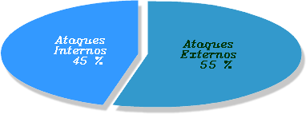

Figura # 1: Origen de los Ataques en las Empresas Venezolanas.
Fuente: Espiñeira, Sheldon y Asociados (2004).
Del mismo modo, Espiñeira, Sheldon y Asociados (ob. cit.), detallan los tipos de ataques, del cual fueron víctimas las organizaciones Venezolanas, reflejado en la Figura 2.

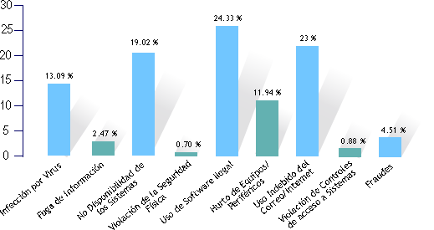

Figura # 2: Principales Incidentes de Seguridad Informática en Venezuela.
Fuente: Espiñeira, Sheldon y Asociados (2004).

En la figura anterior se puede observar que el incidente informático con mayor auge en nuestro país es el uso de software ilegal, seguido con el flagelo que sufre gran parte de las organizaciones que utilizan la tecnología como base fundamental de desarrollo: el mal uso de los recursos informáticos, entre ellos Internet.
De la misma fuente se pudo conocer que la pregunta hoy no es si las organizaciones deben entrar en el mundo de Internet e incorporar la tecnología de información y las comunicaciones en sus procesos productivos, sino cómo utilizarlas para mejorar la calidad de trabajo, para mantener un alto grado de competitividad y para contribuir al logro de sus objetivos principales, en un ambiente de control confiable.

2.2.3.2 ¿Se Puede Cuantificar lo Valioso de la Información para las Organizaciones?
Todos los procesos empresariales, tienen como base de inicio recursos informativos, de índole básicos en el área donde se desenvuelve. Espiñeira, Sheldon y Asociados (2000), describen la información “como el segundo recurso con mayor importancia, luego del humano, en las actividades empresariales y el más vulnerable”.
La información es un recurso necesario para la organización y para la continuidad de las operaciones, ya que provee de una imagen de su ambiente actual, su pasado y su futuro. Si la imagen de la organización es apropiada, ésta crecerá adaptándose a los cambios de su entorno. Establecer el valor de los datos es algo totalmente relativo, pues la información constituye un recurso que, en muchos casos, no se valora adecuadamente debido a su intangibilidad, cosa que no ocurre con los equipos, la documentación o las aplicaciones. Además, las medidas de seguridad no influyen en la productividad del sistema por lo que las organizaciones son renuentes a dedicar recursos a esta área.
Por consiguiente, es realmente válido pensar que cualquier organización que trabaje con computadoras - y hoy en día específicamente con redes de computadoras - debe tener normativas que establecen el buen uso de estos recursos y de los contenidos, es decir, al buen uso de la información.

2.2.3.3 Relación Operatividad-Seguridad
La seguridad plena, desde cualquier punto de vista, trae consigo efectos adversos a la operatividad. Obviando un poco la visión informática, trate de pensar cómo sería la labor diaria de cualquier persona si, para prevenir los altos niveles de inseguridad, se le asignara una especie de “policía personal”, el cual tendría que llevarlo a todos lados donde tenga que ir, incluso a lugares menos pensados. Es notorio la dificultad o poca operatividad que se dispondría para realizar cualquier actividad. En el entorno informático acontece de igual manera.
Cuando se incrementan los mecanismos de seguridad informática, la operatividad por parte del personal que hace uso de los recursos, se ve disminuida en proporciones considerables. Esto es debido a lo rutinario y repetitivo que se tornan mecanismos de seguridad como: login y password para acceso a cada recurso existente en la red, entre otros; lo cual causa incomodidad y bajo desempeño de las actividades que se realicen. Borghello (2001) afirma que la operatividad de un recurso informático, es inversamente proporcional a la seguridad aplicada, tal cual se refleja en la Figura 3.


Figura # 3: Proporción de Seguridad Vs. Operatividad.
Fuente: Borghello (2001).

Es obvio que no se debe establecer un nivel de seguridad mínimo o nulo, por el simple hecho de obtener mayor operatividad, dado que se incrementarían los riesgos de pérdidas de información, factor de mayor envergadura en una organización que lo maleable que pudiese ser algún mecanismo de seguridad.

2.2.4 Planificación de la Seguridad Tecnológica
La constante renovación de las tecnologías de la información y la pronta puesta en práctica de las mismas, así como las crecientes expectativas ante los nuevos retos que deberán afrontarse en un futuro casi inmediato, facilitan que aparezcan nuevos y, a menudo, venenosos puntos de peligro a la estabilidad empresarial. Cabrera (s.f), describe que, a pesar de lo cambiante del entorno, los requisitos de seguridad siguen siendo los mismos: Autenticación, Confidencialidad, Control de Acceso, Integridad y no Repudio; aunque los objetivos y la implementación de los mismos evoluciona a una velocidad asombrosa.
Cabrera (ob. cit.), destaca que a lo largo de los últimos años los problemas de seguridad informática, observados en empresas y organizaciones, “han sido una constante recurrente”; diferenciados en tres grandes áreas:
- Problemas estructurales: Habitualmente la estructura de la organización no se hace pensando en la seguridad, por lo que no hay una definición formal de las funciones ni responsabilidades relativas a seguridad. Adolecen los canales de comunicación adecuados para tratar incidentes de seguridad, predominando los canales de tipo informal y el “boca a boca”. Explica que exceptuando ambientes como la banca o la defensa, no suelen existir recursos específicos dedicados a la seguridad, y en el caso que existan, brindan mayor importancia a la seguridad física (puertas alarmas, dispositivos externos, entre otros), dado que son más justificable su adquisición.
- Problemas en el Planteamiento: La mayoría de los planteamientos de seguridad presentados a las gerencias respectivas, no se adecuan a las necesidades actuales o prioritarias de la organización. Al no existir beneficios inmediatos, resulta difícil justificar gastos y recursos.
- Problemas Tecnológicos: La tecnología ofrece beneficios operacionales de gran importancia, pero es un error considerarla una “panacea”; las herramientas son un soporte, pero si no hay una base con ideas sólidas, no solucionan los problemas, dado que las herramientas por si sola no cubren todas las necesidades.
La planificación de la seguridad informática, debe ser un proyecto que involucre a todas las áreas de la empresa, teniendo a la gerencia de la organización como primer participante, definiendo objetivos de seguridad a corto y largo plazo. Cabrera (ob. cit.), explica que la forma más idónea para plantear un plan de seguridad informática para cualquier organización, debe “partir siempre de la definición de una política de seguridad que defina qué se quiere hacer en materia de seguridad”; decidiendo un adecuado plan de implementación para alcanzar los objetivos planteados.
A continuación se detallan los procesos que forman parte en la planificación de la seguridad informática.

2.2.4.1 Gestión y Planificación de la Seguridad Informática
La planificación de mecanismos de seguridad, encargados de contemplar soluciones, con la mínima incurrencia de posibles riesgos asociados a las herramientas tecnológicas utilizadas, es un proceso técnico-administrativo que tiene como actores principales a la alta gerencia de la organización.

Es de vital importancia en el desarrollo de este proceso, el tomar en consideración el ambiente donde se quiere implantar el plan de seguridad, el cual determina que tan riguroso o permisible puede ser el plan de seguridad a implantar, o si existen estándares mínimos de seguridad que deben cumplirse a cabalidad. En la Figura 4, se detallan los aspectos considerados vitales para el establecimiento de un plan de seguridad acorde a las tendencias actuales.

Tal como se puede observar en la siguiente figura, el primer aspecto importante para el desarrollo de un plan de seguridad, es ubicar el ambiente de desarrollo del mismo, el cual, marcará las pautas de inicio. Luego se realiza una evaluación del recurso humano que hace uso de los recursos en la organización. Dependiendo los servicios ofrecidos por la organización (BD, WWW, servidor de aplicaciones, FTP, servidor de seguridad, entre otros), se puede tomar en consideración posibles usuarios remotos.
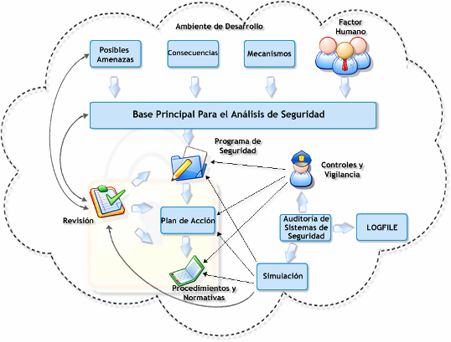
Figura # 4: Planificación de Mecanismos de Seguridad.

Fuente: ArCERT (2000).Tesis Lic. Richard González

Luego de ello, se determina los mecanismos informáticos utilizados por los empleados al realizar cualquier operación en la organización. Esta interacción entre empleados-mecanismos da lugar a posibles consecuencias en el uso de la herramienta que pueden incurrir en amenazas, ya sea de manera intencionada, inexperiencia o por condiciones dadas. Mediante este análisis, se tiene bases sólidas para luego diseñar un programa de seguridad, el cual debe incluir planes de acción ante amenazas potenciales y la creación de una serie de procedimientos y normativas que reflejan la visión empresarial de la organización.
Dado a lo cambiante del entorno tecnológico, y por ende a la evolución constante de técnicas dadas al delito informático, se debe contemplar un proceso de revisión, constante y oportuno, que permita determinar la vigencia y rango de acción del plan tomado.
2.2.4.2 Auditoria a la Seguridad Informática
La auditoria a la seguridad informática es definida por Echenique (2001), como el proceso de verificación y control mediante la investigación, análisis, comprobación y dictamen del conjunto de medidas administrativas, organizativas, físicas, legales y educativas, dirigidas a prevenir, detectar y responder a acciones que pongan en riesgo la confidencialidad, integridad y disponibilidad de la información que se procese, intercambie, reproduzca y conserve a través de las tecnologías de información.

2.2.4.3 Análisis de Riesgos
El análisis de riesgos es un estudio detallado de los bienes a proteger, las amenazas a las que están sometidos, las posibles vulnerabilidades existentes, contramedidas establecidas y el riesgo residual al que están expuestos. Los riesgos se dan por la falta de prevención contra acciones que pueden ocasionar consecuencias de gran envergadura.
Muchos investigadores establecen valores a los recursos o herramientas tecnológicas dispuestas en riesgo operacional, mediante la aplicación de fórmulas matemáticas, estableciendo así el nivel de riesgo que posee el recurso en cuestión. En contraposición, dadas las tendencias sobre tecnología de la información, donde la interconexión empresarial marca el hilo tecnológico, permitiendo que gran mayoría de las operaciones empresariales se realicen a través de la red de redes –Internet- (interconexión con proveedores, clientes, usuarios, entre otros), el desarrollador de esta investigación determina que: los equipos o herramientas utilizadas para la interconexión hacia Internet (router, switch, servidores de conexión, entre otros) deben centrar la atención cuando se realiza un análisis para determinar riesgos potenciales, previendo que los ataques externos son mayoritarios que los originados internamente.
Siguiendo el orden de prioridades, se contemplarían los servidores empresariales (BD, WWW, FTP, Aplicación, seguridad, red, entre otros) y equipos en general de la red (host, impresoras, dispositivos de acceso). En fin, el análisis de riesgos tiene como objetivo determinar puntos frágiles en la seguridad informática y, sin importar los niveles de atención que recaen sobre los equipos, ofrecer confiabilidad en la información almacenada.

2.2.4.3.1 Categorías de Riesgos en las Instituciones Financieras
El auge de las instituciones financieras, conjuntamente con el avance tecnológico en este sector, conlleva a que los perfiles de riesgos de seguridad de activos de información, tengan una nueva forma e incluya aspectos diferentes a considerar para establecer controles más apropiados. Las Normas para una Administración Integral de Riesgos (Resolución No. 136-03, SUDEBAN), enmarca un conjunto de riesgos asociados al funcionamiento de las instituciones bancarias estableciendo una serie de categorías de los riesgos, como se muestra en la Figura 5, definidos a continuación:
Riesgo de Crédito: Posibilidad de que se produzcan pérdidas como resultado del incumplimiento de pago de clientes y/o contrapartes, con el contrato estipulado. Este riesgo se encuentra no sólo en préstamos sino también en otras exposiciones dentro y fuera del balance como garantías, aceptaciones e inversiones en valores, entre otros.
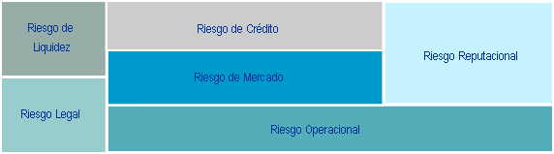

Figura # 5: Categorías de Riesgos en Instituciones Financieras.
Fuente: Normas para una Administración Integral de Riesgos (Resolución No. 136-03, SUDEBAN).
Riesgo de liquidez: Es aquel que se manifiesta por la incapacidad de las instituciones financieras para comprar u obtener de algún otro modo los fondos necesarios, ya sea incrementando los pasivos o convirtiendo activos, para cumplir sus obligaciones en y fuera del balance de la fecha de vencimiento, sin incurrir en pérdidas inaceptables.
Riesgo de Mercado: Es la factibilidad de que ocurran pérdidas en el valor de las posiciones mantenidas (activas y pasivas) como consecuencia de movimientos adversos en las variables de mercado (tipos de interés, tipos de cambio y precios o cotización de títulos de valores).
Riesgo Legal: Es la contingencia de pérdida que emana del incumplimiento de la institución financiera con las leyes, normas, reglamentos, prácticas prescritas o normas de ética de cualquier jurisdicción en la que lleva a cabo sus actividades.
Riesgo Reputacional: Es la opinión negativa ocasionada por la afectación de la imagen de una institución financiera, al verse involucrada involuntariamente en transacciones o relaciones de negocios ilícitos con clientes, así como por cualquier otro evento externo.
Riesgo Operacional: Es la posibilidad de daños potenciales y pérdidas motivados a las formas de organización y a la estructura de sus procesos de gestión, debilidades en los controles internos, errores en el procesamiento de operaciones, fallas de seguridad e inexistencia o desactualización en sus planes de contingencias del negocio.
La investigación actual focaliza sus objetivos en minorizar los riesgos operacionales en el ámbito de red de datos, dados por deficiencias en controles internos para su administración y control.

2.2.4.4 Políticas de Seguridad Informática (PSI)
RFC (1997) define políticas de seguridad como “una declaración de intenciones de alto nivel que cubre la seguridad de los sistemas informáticos y proporcionan las bases para definir y delimitar responsabilidades para las diversas actuaciones técnicas y organizativas que se requerirán”. Las PSI engloban mecanismos de acción del personal, en relación con la administración de recursos y servicios informáticos de gran utilidad para la organización.
Borghello (2001), establece que las políticas de seguridad informática no deben tratarse de una descripción técnica de mecanismos de seguridad, ni de una expresión legal que involucre sanciones a conductas de los empleados. Es más bien una descripción de los que deseamos proteger y el porqué de ello. Las políticas de seguridad varían considerablemente según el tipo de organización para la cual fue diseñada; sin embargo, toda política de seguridad incluye declaraciones generales sobre metas, objetivos, comportamientos y responsabilidades de los empleados en relación a las violaciones de seguridad.

2.2.5 Redes de Datos
El desarrollo tecnológico proporciona a las empresas toda una gama de innovaciones que agilizan los procesos de comunicación y manipulación de información, de manera rápida y eficiente. Zacker (2002) definen las redes de datos como base de los sistemas de información y uno de los elementos más críticos del engranaje corporativo. La gestión de este recurso se convierte en un factor muy importante, ya que contribuye a su mantenimiento, a la resolución y prevención de incidencias, y en definitiva a asegurar la máxima disponibilidad.

2.2.5.1 Redes de Área Local (LAN)
Las redes de área local o LAN (Local Area Network) son un conjunto de dispositivos (computadores, terminales, impresoras, entre otros) conectados entre si para intercambiar información, localizados en un área no muy extensa (edificio o en un pequeño grupo de ellos). Zacker (2002). Las redes de área local, están limitadas a un área local por las propiedades eléctricas de los cables utilizados para construirla y por un número, relativamente pequeño, de computadoras que pueden compartir un único medio de transmisión, por lo que se dispone de un gran ancho de banda, permitiendo agilidad en los procesos que se ejecutan.

2.2.5.2 Redes de Área Metropolitana (MAN)
Son redes de datos que unifican el funcionamiento de varias redes LAN, dada sus restricciones en cuanto a la distancia del medio de transmisión. A pesar de su concepción inicial, en la práctica se les conecta tanto una LAN como un DTE.

2.2.5.3 Redes de Área Amplia (WAN)
Cisco System (2000), define una WAN como una “red de comunicación de datos que sirve a usuarios dentro de un área geográficamente extensa y a menudo usa dispositivos de transmisión provistos por un servicio público de comunicaciones”. Estas redes también son llamadas de área extendidas heterogéneas, y en la práctica son de cobertura ilimitada, ya que encadenan diferentes redes de cobertura menor. Para poder hacerlo, se valen generalmente de redes públicas y privadas, utilizando todo tipo de vínculos: no tangibles (satélites y radio enlace) y tangibles (cables de pares de cobre, cables coaxiales y fibras ópticas).

2.2.5.4 Redes Inalámbricas
Wikipedia Enciclopedia Libre (2007), una red inalámbrica posibilita la unión de dos o más dispositivos sin la mediación de cables. Entre los usos más comunes, para conectar aparatos de alta tecnología, se incluyen:
- IrDA
- Bluetooth
- Wi-Fi
Utiliza ondas de radio de baja potencia, como los que se emplean para transmitir información entre dispositivos, normalmente no tienen regulación, en cambio, las transmisiones de alta potencia requieren un permiso del estado para poder trasmitir en una frecuencia específica. Es una red en la cual los medios de comunicación entre sus componentes son ondas electromagnéticas.
Sus principales ventajas son que permiten una amplia libertad de movimientos, facilita la reubicación de las estaciones de trabajo evitando la necesidad de establecer cableado y la rapidez en la instalación, sumado a menores costos que permiten una mejor inserción en economías reducidas. Algunas de las técnicas utilizadas en las redes inalámbricas son: infrarrojos, microondas, láser y radio.
Una red inalámbrica tiene dos componentes principales: las estaciones (STA) y los puntos de acceso (AP). Pueden operar en dos modalidades: ad-hoc, (redes punto a punto (peer-to-peer), varios equipos forman una red de intercambio de información sin necesidad de elementos auxiliares. Este tipo de redes se utilizan en grupos de trabajo, reuniones, conferencias). En la que cada cliente (STA) se comunica directamente con los otros clientes de la red y en modalidad de infraestructura, donde las STA envían los paquetes a una estación central, el punto de acceso. Éste PA actúa como si de un bridge Ethernet se tratara (un puente a la tecnología de redes de computadora de área local (LANs) basada en tramas de datos).

2.2.5.4.1 Distintas Topologías que Puede Adoptar una Red Wireless
Modo Ad-Hoc: Esta topología se caracteriza por que no hay Punto de Acceso (AP), las estaciones se comunican directamente entre si (peer-to-peer), de esta manera el área de cobertura está limitada por el alcance de cada estación individual.
Figura # 6: Topología de Red Wireless Modo Ad-Hoc.
Fuente: Átaro Wireless (http://www.matarowireless.net).

Modo Infraestructura: Como mínimo se dispone de un Punto de Acceso (AP), las estaciones wireless no se pueden comunicar directamente, todos los datos deben pasar a través del AP. Todas las estaciones deben ser capaces de “ver” al AP.
Figura # 7: Topología de Red Wireless Modo Infraestructura.
Fuente: Átaro Wireless (http://www.matarowireless.net).
La mayoría de las redes wireless que podemos encontrar en las empresas utilizan modo infraestructura con uno o más Puntos de Acceso. El AP actúa como un HUB en una LAN, redistribuye los datos hacia todas las estaciones.

2.2.5.4.2 Tecnología de Redes Wireless
Existen diferentes tipos de tecnologías de entre los cuales podemos escoger para el tipo de red inalámbrica que mas se acople a nuestras necesidades.
- Narrowband Technology (tecnología de banda estrecha): el sistema de transmisión de radio frecuencia se realiza en una frecuencia determinada. De forma que se realiza en una frecuencia lo más estrecha posible, para que cada usuario pueda tener su propia frecuencia liberándola así de interferencias.
- Spread Spectrum Technology: tecnología desarrollada por los militares Americanos para realizar transmisiones criticas seguras, este sistema es adecuado para zonas en las que se van a realizar transmisiones con un alto nivel de seguridad. Existen dos tipos de extensiones:
o Frequency-Hopping Spread Spectrum Tecnology: conocida como tecnología FHSS, hace que la frecuencia de la banda estrecha cambie de frecuencia cuando esta transmitiendo y recibiendo, en un intervalo conocido.
o Direc-Sequence Spread Spectrum Technology: conocida como DSSS este sistema genera un BIT de redundancia por cada BIT que va a ser transmitido. A este BIT se le suele llamar chip, cuanto mas grande es el chip mas probabilidades hay de que los datos originales puedan ser recuperados (requieren más ancho de banda). Para un usuario no autorizado el BIT le llega como señal débil y es rechazado o ignorado por la mayoría de los sistemas receptores.
- Tecnología de Infrarrojos: esta técnica es la menos empleada dentro de los sistemas de red inalámbricos. Usa frecuencias muy elevadas, al ser luz no puede penetrar cuerpos opacos, al tener que estar en línea directa permite un rango de distancias muy pequeños.

2.2.6 Protocolos de Seguridad Estándar IEEE 802.11
La expresión Wi-Fi, Wireless Fidelity, se utiliza genéricamente para los productos que incorporan cualquier variante de la tecnología inalámbrica 802.11, que permite la creación inalámbricas conocidas como WLAN.
En un principio, la expresión Wi-Fi se utilizó para los aparatos con tecnología 802.11b, el estándar dominante en el desarrollo de las redes inalámbricas de aceptación prácticamente universal.
Con el fin de evitar confusiones en la compatibilidad de los aparatos y la interoperabilidad de las redes, el término Wi-Fi se extendió a todos los aparatos provistos con tecnología 802.11: 802.11b, 802.11a, 802.11g.
Wi-Fi Alliance (anteriormente WECA, “Wireless Ethernet Compatibility Alliance”) es una organización internacional, sin ánimo de lucro, formada en 1999 para certificar la interoperabilidad de productos inalámbricos de redes de área local basados en la especificación del IEEE 802.11.
Organizaciones de este tipo son totalmente imprescindibles para promover una determinada tecnología y lograr que los productos tengan la calidad requerida y la interoperabilidad necesaria.

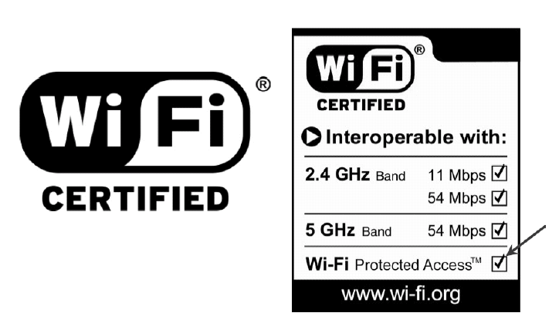

Figura # 8: Logo Alliance-“Wireless Ethernet Compatibility Alliance”
Fuente: Fundamentos de la Radiodifusión (2006)
2.2.7 Evolución Histórica Wireless y el Estándar IEEE 802.11
- 1986: Primeras LANs inalámbricas. 860 Kb/s. Banda de 900 MHz (no disponible en Europa).
- 1993: Primeros sistemas propietarios de 1 y 2 Mb/s en banda de 2,4 GHz
- 1997: El IEEE aprueba estándar 802.11. 1 y 2 Mb/s (2,4 GHz e infrarrojos)
- 1998: Primeros sistemas pre-estándar 802.11b (11 Mb/s a 2,4 GHz)
- 1999: El IEEE aprueba suplementos 802.11b (hasta 11 Mb/s en 2,4 GHz) y 802.11a (hasta 54 Mb/s en 5 GHz)
- 12/2001: Primeros productos comerciales 802.11ª
- 12/2001: Publicación borrador 802.11e (QoS en WLANs)
- 2003: El IEEE ratifica 802.11g (hasta 54 Mb/s en 2,4 GHz)

2.2.7.1 Estándares Wi-Fi 802.11
802.11 fue publicado en 1997, constituyéndose en el primero de los estándares definidos por el IEEE para aplicaciones WLAN. Funciona sobre infrarrojos y en la banda de 2,4 GHz permitiendo dos tipos de modulaciones:
  - DSSS (Direct Sequence Spread Spectrum) o
  - FHSS (Frequency Hopped Spread Spectrum)

La velocidad de transmisión que es capaz de alcanzar está entre 1 ó 2 Mbps, dependiendo del fabricante. Este estándar está prácticamente en desuso.

2.2.7.2 Estándares WI-FI 802.11b
En 1999 se ratifica 802.11b, evolución natural de 802.11, diferenciándose en el uso exclusivo de la modulación DSSS (Acrónimo de "Direct Sequence Spread Spectrum", sistema de transmisión de datos usado por las redes sin hilos) con el sistema de codificación CCK. Este estándar lideró el tremendo éxito de las redes inalámbricas. Velocidades de transmisión: 1, 2, 5.5, y 11 Mbps.
Introduce la característica, denominada DRS (Dynamic Rate Shifting) que permite a los adaptadores de red inalámbricos reducir las velocidades para compensar los posibles problemas de recepción que se pueden generar por las distancias o los materiales que es necesario atravesar (paredes, tabiques, etc.).

En cuanto a las distancias a cubrir, dependerá de las velocidades aplicadas, del número de usuarios conectados y del tipo de antenas y amplificadores que se puedan utilizar.
  - Entre 120m (a 11 Mbps) y 460m (a 1 Mbps) en espacios abiertos
  - Entre 30m (a 11 Mbps) y 90m (a 1 Mbps) en interiores

2.2.7.3 Estándar WI-Fi 802.11a
En 1999, simultáneamente a 802.11b, se ratifica también el estándar 802.11a, este utiliza la banda de frecuencia de 5 GHz y como técnica de modulación de radio OFDM (Ortogonal Frequency Division Multiplexing). Aumenta la velocidad de transmisión hasta 54 Mbps. Dispone de hasta 8 canales sin solapamiento, con el consiguiente aumento en la capacidad para las comunicaciones simultáneas.

Desventajas: Mayor nivel de consumo, Incompatibilidad con 802.11b al usar la banda de 5GHz, las distancias de cobertura se ven reducidas significativamente:
- 30 m (54 Mbps) y 300 m (6 Mbps) en exteriores
- 12 m (54 Mbps) y 90 m (6 Mbps) en interiores

2.2.7.4 Estándares Wi-Fi 802.11g
En junio del 2003 se aprueba un nuevo estándar, 802.11g, basado en la norma 802.11b. Funciona en la banda de 2,4 GHz y es capaz de utilizar dos métodos de modulación DSSS (previenen interferencia separando la señal hacia fuera sobre varias frecuencias contemporáneamente. Es decir DSSS toma un octeto de datos, fractura en varios pedazos, y envía los pedazos hacia fuera en el mismo tiempo multiplexándolos sobre diversas frecuencias. Mientras que se selecciona el octeto siguiente entonces se divide y el excedente es enviado a otro sistema de frecuencias. Esto ayuda a la anchura de banda del aumento y permite que los dispositivos múltiples funcionen un WLAN. Mientras no choquen los dominios del tiempo y de la frecuencia, seguirá habiendo datos intactos) y OFDM (puede conseguir a muchas más épocas los datos que pasan durante un ciclo, es decir, permite una frecuencia más grande dividirla en frecuencias más pequeñas para permitir su propia transmisión de datos.

Esto aceleró no sólo la transmisión de datos, sino también permite frecuencias múltiples, y reduce así la colisión con otras transmisiones sin hilos del dispositivo), lo que le hace compatible con el estándar de facto, 802.11b.

Este nuevo estándar es capaz de incrementar notablemente la velocidad de transmisión, pudiendo llegar hasta los 54 Mbps que ofrece la norma 802.11a, aunque manteniendo las características propias de 802.11b en cuanto a distancia, niveles de consumo y frecuencia utilizada. De este modo, la mayor ventaja de esta nueva norma es el incremento de la velocidad, manteniendo una total compatibilidad con el estándar Wi-Fi, permitiendo la coexistencia de ambos estándares en una misma instalación, algo realmente significativo si tenemos en cuenta la importancia de la base instalada.

2.2.8 Componentes de una red Wi-Fi
El Punto de Acceso: Dispositivo que nos permite comunicar todos los elementos de la red con el Router. Cada punto de acceso tiene un alcance máximo de 90 metros en entornos cerrados. En lugares abiertos puede ser hasta tres veces superior.

Tarjeta de Red Wireless: Permite al usuario conectarse en su punto de acceso más próximo.

Router: Permite conectarse un Punto de Acceso a Internet.
Medios de Transmisión
- Infrarrojos: los mandos a distancia basados en transmisión por infrarrojos esta ampliamente extendido en el mercado residencial para telecomandar equipos de audio y vídeo.
La comunicación se realiza entre un diodo emisor que emite una luz en la banda de IR, sobre la que se superpone una señal, convenientemente modulada con la información de control y un fotodiodo receptor cuya misión consiste en extraer de la señal recibida la información de control. Los controladores de equipos domésticos basados en la transmisión de ondas en comodidad y la banda de los infrarrojos tienen varias ventajas, tales como, que admiten gran número de aplicaciones, flexibilidad, es inmune a las radiaciones electromagnéticas producidas por los equipos domésticos o por los demás medios de transmisión (coaxial, cables pares, red de distribución de energía eléctrica, etc.). Sin embargo, también presenta interferencias electromagnéticas que afectan a los extremos del medio IR, es decir, a partir de los dispositivos optoelectrónicos (diodo emisor y fotodiodo).

- Radiofrecuencias: este medio de transmisión puede parecer, en principio, idóneo para el control a distancia de los sistemas domóticos, dada la gran flexibilidad que supone su uso. Sin embargo resulta particularmente sensible a las perturbaciones electromagnéticas producidas, tanto por los medios de transmisión, como por los equipos domésticos. Presenta alta sensibilidad, dificultad para la fácil intervención de las comunicaciones, interferencias, integración de las funciones de control y comunicación, en su modalidad de transmisión analógica.

- Internet por microondas: el servicio utiliza una antena que se coloca en un área despejada sin obstáculos de edificios, árboles y otras cosas que pudieran entorpecer una buena recepción en el edificio o la casa del receptor y se coloca un módem que interconecta la antena con la computadora. La comunicación entre el módem y la computadora se realiza a través de una tarjeta de red, que deberá estar instalada en la computadora. Este proceso se lleva a cabo en fracciones de segundo.

Es un tipo de red muy actual, usada en distintas empresas dedicadas al soporte de redes en situaciones difíciles para el establecimiento de cableado, como es el caso de edificios antiguos no pensados para la ubicación de los diversos equipos componentes de una Red de ordenadores. Los dispositivos inalámbricos que permiten la constitución de estas redes utilizan diversos protocolos como el Wi-Fi: El estándar IEEE 802.11. El cual es para las redes inalámbricas, lo que Ethernet para las redes de área local (LAN) cableadas. Además del protocolo 802.11 del IEEE existen otros estándares como el Home RF, Bluetooth y Zig Bee.

2.2.9 Métodos de Configuración Segura
Existen varios métodos para lograr la configuración segura de una red inalámbrica; cada método logra un nivel diferente de seguridad y presenta ciertas ventajas y desventajas.

Es importante destacar que en conjunto se pueden mejorar o fortalecer las debilidades y convertir la comunicación de la red más segura, pues cada uno de ellos puede ser conexión, protocolos, canal, etc. Se detalla cada uno de ellos, con su funcionamiento principal y las desventajas de la posible vulnerabilidad o riesgo.

2.2.9.1 Filtrado de direcciones MAC
Este método consiste en la creación de una tabla de datos en cada uno de los puntos de acceso a la red inalámbrica. Dicha tabla contiene las direcciones MAC (Media Access Control) de las tarjetas de red inalámbricas que se pueden conectar al punto de acceso. Como toda tarjeta de red posee una dirección MAC única, se logra autenticar el equipo. Este método tiene como ventaja su sencillez, por lo cual se puede usar para redes caseras o pequeñas. Sin embargo, posee muchas desventajas que lo hacen impráctico para uso en redes medianas o grandes:
• No escala bien, porque cada vez que se desee autorizar o dar de baja un equipo, es necesario editar las tablas de direcciones de todos los puntos de acceso.
• El formato de una dirección MAC no es amigable (normalmente se escriben como 6 bytes en hexadecimal), lo que puede llevar a cometer errores en la manipulación de las listas.
• Las direcciones MAC viajan sin cifrar por el aire. Un atacante podría capturar direcciones MAC de tarjetas matriculadas en la red empleando un sniffer y luego asignarle una de estas direcciones capturadas a la tarjeta de su computador, empleando programas tales como AirJack6 o WellenReiter, entre otros. De este modo, el atacante puede hacerse pasar por un cliente válido.
• En caso de robo de un equipo inalámbrico, el ladrón dispondrá de un dispositivo que la red reconoce como válido. En caso de que el elemento robado sea un punto de acceso el problema es más serio, porque el punto de acceso contiene toda la tabla de direcciones válidas en su memoria de configuración. Debe notarse además, que este método no garantiza la confidencialidad de la información transmitida, ya que no prevé ningún mecanismo de cifrado.

2.2.9.2 Protocolo WEP
Para proteger los datos que se envían a través de las WLANs, el estándar 802.11b define el uso del protocolo WEP (Wired Equivalent Privacy). WEP intenta proveer de la seguridad de una red con cables a una red Wireless, encriptando los datos que viajan sobre las ondas radioeléctricas en las dos capas más bajas del modelo OSI (capa física y capa de enlace). Este protocolo está basado en el algoritmo de encriptación RC4 (genera un flujo pseudoaleatorio de bits que, para cifrar, se combina con el texto plano usando la función XOR como en cualquier Cifrado Vernam. La fase de descifrar el mensaje se realiza del mismo modo), y utiliza claves de 64bits o de 128bits. En realidad son de 40 y 104 bits, ya que los otros 24 bits van en el paquete como Vector de Inicialización (IV). La llave de 40 ó 104 bits, se genera a partir de una clave estática de forma automática, aunque existe software que permite introducir esta llave manualmente. La clave debe ser conocida por todos los clientes que quieran conectarse a la red wireless que utiliza WEP, esto implica que muchas veces se utilice una clave fácil de recordar y que no se cambie de forma frecuente. A partir de la clave se generan 4 llaves de 40 bits, sólo una de ellas se utilizará para la encriptación WEP. Como se puede observar en la figura Nº 9 para generar las llaves se realiza una operación XOR con la cadena ASCII que queda transformada en una semilla de 32 bits que utilizará el generador de números pseudoaleatorios (PRNG) para generar 40 cadenas de 32 bits cada una. Se toma un bit de cada una de las 40 cadenas generadas por el PRNG para construir una llave y se generan 4 llaves de 40 bits. De estas 4 llaves solo se utiliza una para realizar la encriptación WEP.

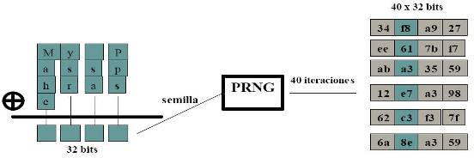

Figura # 9: Generación de Llaves Protocolo WEP
Fuente: Átaro Wireless (http://www.matarowireless.net)
2.2.9.2.1 Proceso de Encriptar una Trama con WEP
Se inicia a partir de la trama que se quiere enviar. Esta trama sin cifrar está compuesta por una cabecera (Header) y contiene unos datos (Payload). El primer paso es calcular el CRC de 32 bits del payload de la trama que se quiere enviar. El CRC es un algoritmo que genera un identificador único del payload en concreto, que nos servirá para verificar que el payload recibido es el mismo que el enviado, ya que el resultado del CRC será el mismo. Añadimos este CRC a la trama como valor de chequeo de integridad (ICV:Integrity Check Value):
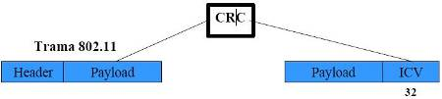
Figura # 10: Trama Valor de Chequeo de Integridad
Fuente: Átaro Wireless (http://www.matarowireless.net)

Por otra parte seleccionamos una llave de 40 bits, de las 4 llaves posibles:
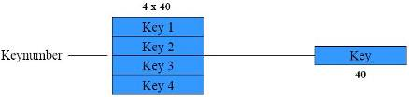
Figura # 11: Llaves de 40 bits
Fuente: Átaro Wireless (http://www.matarowireless.net)

Y añadimos el Vector de Inicialización (IV) de 24 bits al principio de la llave seleccionada:
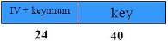
Figura # 12: Estructura del vector de inicialización
Fuente: Átaro Wireless (http://www.matarowireless.net)

El IV es simplemente un contador que suele ir cambiando de valor a medida que se van generando las tramas, aunque según el estándar 802.11b también puede ser siempre cero. Con el IV de 24 bits y la llave de 40 conseguimos los 64 bits de llave total que utilizaremos para encriptar la trama. En el caso de utilizar encriptación de 128 bits se tendría 24 bits de IV y 104 de llave. Luego se aplica el algoritmo RC4 al conjunto IV+Key y conseguiremos el keystream o flujo de llave. Realizando una operación XOR con este keystream y el conjunto Payload+ICV obtendremos el Payload+ICV cifrado, este proceso puede verse en la figura.
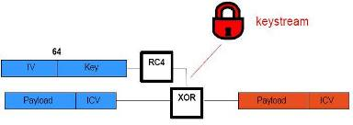
Figura # 13: Generación de Llaves Protocolo WEP
Fuente: Átaro Wireless (http://www.matarowireless.net)

Después añadimos la cabecera y el IV+Keynumber sin cifrar. Así queda la trama definitiva, lista para ser enviada:
Figura # 14: Cabecera de la Trama Llaves Protocolo WEP
Fuente: Átaro Wireless (http://www.matarowireless.net)

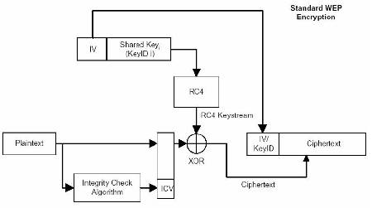
Figura # 15: Esquema del proceso de Encriptación
Fuente: Átaro Wireless (http://www.matarowireless.net)
2.2.9.2.2 Proceso de Desencriptar una trama con WEP
Se utiliza el número de llave que aparece en claro en la trama cifrada junto con el IV para seleccionar la llave que se ha utilizado para cifrar la trama:
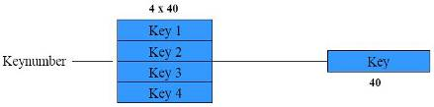
Figura # 16: Desencriptar trama
Fuente: Átaro Wireless (http://www.matarowireless.net)

Se añade el IV al principio de la llave seleccionada, consiguiendo así los 64 bits de llave. Aplicando RC4 a esta llave obtenemos el keystream válido para obtener la trama en claro (plaintext) realizando una XOR con el Payload+ICV cifrados y la llave completa. Una vez obtenido el plaintext, se vuelve a calcular el ICV del payload obtenido y se compara con el original.
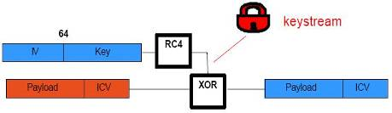
Figura # 17: Estructura trama aplicando RC4 y XOR
Fuente: Átaro Wireless (http://www.matarowireless.net)
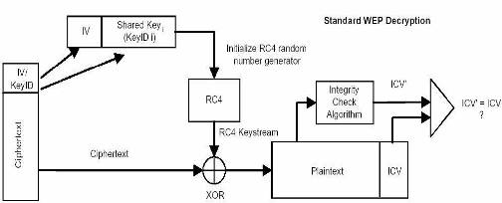
Figura # 18: Estructura resumen del proceso de desencriptar
Fuente: Átaro Wireless (http://www.matarowireless.net)
2.2.9.2.3 Mecanismos de Autenticación
Open System Authentication: es el protocolo de autenticación por defecto para 802.11b. Como su nombre indica, este método autentica a cualquier cliente que pide ser autenticado. Es un proceso de autenticación NULO, las tramas se mandan en texto plano aunque esté activado el cifrado WEP.
Shared Key Authentication: este mecanismo utiliza una clave secreta compartida, que conocen cliente y AP. El siguiente esquema muestra el proceso de autenticación descrito a continuación:
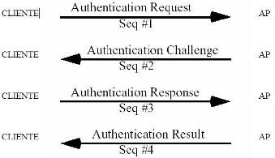
Figura # 19: Esquema de autenticación
Fuente: Adtech (http://www.adtech.info)
La estación que quiere autenticarse (cliente), envía una trama AUTHENTICATION REQUEST indicando que quiere utilizar una “clave compartida”. El destinatario (AP) contesta enviando una trama que contiene 128 octetos de texto (desafío) al cliente. El texto del desafío se genera utilizando el PRNG (generador de números pseudoaleatorios de WEP) con la clave compartida y un vector de inicialización (IV) aleatorio. Una vez el cliente recibe la trama, copia el contenido del texto de desafío en el payload de una nueva trama, que encripta con WEP utilizando la clave compartida (passphrase) y añade un nuevo IV (elegido por el cliente). Una vez construida esta nueva trama encriptada, el cliente la envía al AP, y éste desencripta la trama recibida y comprueba que:
- El ICV (Integrity Check Value) sea valido (CRC de 32 bits).
- El texto de desafío concuerde con el enviado en el primer mensaje.
Si la comprobación es correcta, se produce la autenticación del cliente con el AP y entonces se vuelve a repetir el proceso pero esta vez el primero que manda la trama con el AUTHENTICATION REQUEST es el AP. De esta manera se asegura una autenticación mutua. En la siguiente figura se muestra el formato de una trama de autenticación. Este formato es utilizado para todos los mensajes de autenticación:
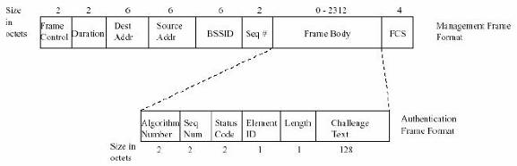 Figura # 20: Formato de trama de autenticación
Fuente: Universidad de Ibague (http://www.universidad de ibague)
Si el campo “Status Code” tiene valor ‘0’ indica que la autenticación ha sido realizada con éxito, si no contiene un código de error. El campo “Element identifier” indica que la trama contiene el texto de desafío. El campo “Length” indica la longitud del texto de desafío y está fijado a 128 bits. El campo “Challenge text” incluye el texto de desafío aleatorio.

2.2.9.2.4 Deficiencias en la Encriptación WEP
Características lineares de CRC32: esta vulnerabilidad fue demostrada teóricamente por Nikita Borisov, Lan Goldberg y David Wagner (Universidad de Berkeley). El campo ICV (Integrity Check Value) de una trama encriptada con WEP contiene un valor utilizado para verificar la integridad del mensaje. Esto provee de un mecanismo de autenticación de mensajes a WEP, por lo tanto el receptor aceptará el mensaje si el ICV es válido. El ICV se genera simplemente haciendo un CRC (Cyclic Redundancy Check) de 32 bits, del payload de la trama. Este mecanismo tiene dos graves problemas:
- Los CRCs son independientes de la llave utilizada y del IV
- Los CRCs son lineares: CRC (m Å k) = CRC(m) Å CRC(k)
Debido a que los CRCs son lineares, se puede generar un ICV valido ya que el CRC se combina con una operación XOR que también es lineal y esto permite hacer el ‘bit flipping’. Un atacante debe interceptar un mensaje m (conocido o no) y modificarlo de forma conocida para producir m’: m’ = m Å D
- Como el CRC-32 es lineal, puede generar un nuevo ICV’ a partir del ICV de m: IC’ = IC Å h(D)
- ICV’ será valido para el nuevo cyphertext c’
c’ = c Å D = k Å (m Å D) = k Å m’
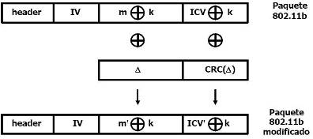
Figura # 21: Trama paquete original vs paquete modificado
Fuente: Adtech (http://www.adtech.info)
2.2.9.3 MIC Independiente de la Llave
Esta vulnerabilidad fue demostrada teóricamente por David Wagner (Universidad de Berkeley).
Esta vulnerabilidad en WEP es conocida en inglés como “Lack of keyed MIC”: Ausencia de mecanismo de chequeo de integridad del mensaje (MIC) dependiente de la llave.
El MIC que utiliza WEP es un simple CRC-32 calculado a partir del payload, por lo tanto no depende de la llave ni del IV. Esta debilidad en la encriptación da lugar a que conocido el plaintext de un solo paquete encriptado con WEP sea posible inyectar paquetes a la red. Esto es posible de la siguiente manera:
- El atacante captura un paquete c = m Å k donde m es conocido (por ejemplo, el atacante envía un e-mail a la victima)
- El atacante recupera el flujo pseudo-aleatorio k = c Å m para el IV concreto del paquete
- Supongamos que el atacante quiere inyectar un mensaje m’, para ello debe realizar lo siguiente: ICV’ = CRC32(m’)
- El atacante ya puede ensamblar la parte encriptada del paquete:
c = (m’|ICV’) Å k
- El atacante obtiene un paquete válido y listo para ser inyectado a la red:
Figura # 22: Paquete inyectado a la red
Fuente: Adtech (http://www.adtech.info)
2.2.10 WEP no usa RC4 con Cuidado
El estándar 802.11 especifica que cambiar el IV en cada paquete es opcional. El IV normalmente es un contador que empieza con valor cero y se va incrementando de uno en uno, por lo tanto:
- Rebotar causa la reutilización de IV’s
- Sólo hay 16 millones de IV’s posibles, así que después de interceptar suficientes paquetes, seguro que hay IV’s repetidos. Un atacante capaz de escuchar el tráfico 802.11 puede descifrar cyphertex interceptados incluso sin conocer la clave.

2.2.11 Deficiencias en el método de autenticación Shared Key
El método de autenticación Shared Key Autentication se puede explotar fácilmente mediante un ataque pasivo:
El atacante captura el segundo y el tercer management messages de una autenticación mutua (Authentication Challenge y Authentication Response). El segundo mensaje contiene el texto de desafío en claro, y el tercer mensaje contiene el desafío encriptado con la clave compartida. Como el atacante conoce el desafío aleatorio (plaintext, P), el desafío encriptado (cyphertext, C), y el IV público, el atacante puede deducir el flujo pseudo-aleatorio (keystream) producido usando WEP, esto utilizando la siguiente ecuación:

Figura # 23: Autenticación Shared Key
Fuente: Adtech (http://www.adtech.info)
El tamaño del keystream será el tamaño de la trama de autenticación, ya que todos los elementos de la trama son conocidos: número de algoritmo, número de secuencia, status code, element id, longitud, y el texto de desafío. Además, todos los elementos excepto el texto de desafío son los mismos para TODAS las Authentication Responses. El atacante tiene por lo tanto todos los elementos para autenticarse con éxito sin conocer la clave secreta compartida K. El atacante envía un Authentication Request al AP con el que se quiere asociar. El AP contesta con un texto de desafío en claro. El atacante entonces, toma el texto de desafío aleatorio, R, y el flujo pseudo-aleatorio WEP y genera el cuerpo de una trama Authentiation Response válido, realizando una operación XOR con los dos valores. El atacante entonces debe crear un nuevo ICV válido aprovechando la vulnerabilidad de Características lineares de CRC32. Una vez creado el nuevo ICV, el atacante acaba de completar la trama de Authentication Response y la envía; de esta forma se asocia con el AP y se une a la red. Con este proceso el atacante sólo esta autenticado, pero todavía no puede utilizar la red. Como el atacante no conoce la clave compartida, para poder utilizar la red debe implementar algún ataque al protocolo WEP.

2.2.12 Ataques al WEP
2.2.12.1 Ataque de Fuerza Bruta
La semilla de 32 bits que utiliza el PRNG es obtenida a partir de la passphrase, normalmente contiene caracteres ASCII, por lo cual el bit más alto de cada carácter siempre es cero. El resultado de la operación XOR de estos bits también es cero y esto provoca una reducción de la entropía de la fuente, es decir, las semillas sólo podrán ir desde 00:00:00:00 hasta 7F:7F:7F:7F en lugar de hasta FF:FF:FF:FF. El uso del PRNG con esta semilla también reduce la entropía. De la semilla de 32 bits sólo utilizan los bits del 16 al 23. El generador es un generador lineal congruente (LGC: linear congruential generator) de módulo 2^32, esto provoca que los bits mas bajos sean “menos aleatorios” que los altos, es decir, el bit 0 tiene una longitud de ciclo de 2^1, el bit 1 de 2^2, el bit 2 de 2^3, etc. La longitud de ciclo del resultado será por tanto 2^24. Con esta longitud de ciclo sólo las semillas que vayan de 00:00:00:00 a 00:FF:FF:FF producirán llaves únicas. Como las semillas sólo llegan hasta 7F:7F:7F:7F y la última semilla que tiene en cuenta el PRNG es 00:FF:FF:FF, sólo necesitamos considerar las semillas desde 00:00:00:00 hasta 00:7F:7F:7F por lo que la entropía total queda reducida a 21 bits. El conocimiento de estos datos nos permite hacer ataques de fuerza bruta contra la encriptación WEP generando llaves de forma secuencial utilizando las semillas desde 00:00:00:00 hasta 00:7F:7F:7F. Utilizando este proceso, un procesador PIII a 500MHZ tardaría aproximadamente 210 días en encontrar la llave, aunque se puede usar computación en paralelo para obtener la llave en un tiempo más razonable. También existe la posibilidad de utilizar un diccionario para generar sólo las semillas de las palabras (o frases) que aparezcan en el diccionario, con lo que si la passphrase utilizada está en el diccionario se podría reducir sustancialmente el tiempo necesario para encontrarla.

2.2.12.2 Ataque Inductivo Arbaugh
Este ataque fue demostrado teóricamente por William A. Arbaugh (Universidad de Maryland). Se basa en explotar la vulnerabilidad de MIC independiente de la llave aprovechando también la redundancia de información producida por el CRC. Para realizar el ataque hay que conocer parte del plaintext que viaja encriptado en una trama, que podemos obtener por ejemplo identificando mensajes “DHCPDISCOVER” de los que conocemos que la cabecera IP tendrá como origen 0.0.0.0 y como destino 255.255.255.255 y tienen longitud fija. Una vez identificada la trama con el mensaje “DHCPDISCOVER” realizamos una XOR del plaintext conocido con el cyphertext que hemos recibido, obteniendo así n (en este caso 24) bytes del keystream para el IV concreto del paquete. Una vez tengamos estos 24 bytes conocidos del keystream hay que generar un paquete de tamaño n-3, es decir 24-3 = 21 bytes de longitud. Este paquete debe ser algo de lo que podamos esperar una respuesta, por ejemplo un ping o un ARP Request.
Calculamos el ICV del paquete generado y añadimos sólo los primeros 3 bytes del ICV que hemos calculado. Realizamos una XOR con el resto del keystream añadiendo el último byte del ICV en el byte n+1 (al final del paquete) tratando de adivinar el siguiente byte del keystream tal y como se muestra en la figura:
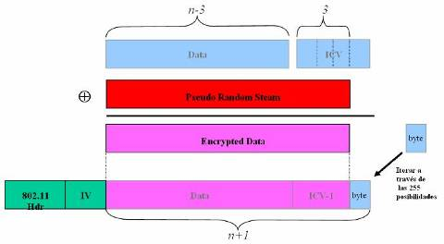
Figura # 24: Estructura Trama Proceso Ataque Inductivo Arbaugh
Fuente: Adtech (http://www.adtech.info)
Asumiendo que un atacante puede realizar aproximadamente 100 pruebas por segundo, tardaría una media de 36 minutos en encontrar un keystream completo de 1500 bytes válido para un IV determinado. Una vez tenemos un keystream entero, los 224 – 1 restantes son fáciles de obtener. El atacante tiene que volver a generar un paquete del cual se le devuelva una respuesta, (lo mejor es enviar broadcast pings, así recibimos múltiples respuestas por cada paquete que enviamos). El atacante conoce el plaintext de la respuesta y el que responde cada vez enviará el paquete con un IV diferente, así es posible construir una tabla de keystreams completos para cada IV que el atacante puede utilizar para descifrar el tráfico encriptado con WEP en tiempo real. El atacante necesita almacenar 1500 bytes de keystream por cada IV, por lo que la tabla ocuparía 224x1500 = 24GB y tardaría una media de 30 horas en construir la tabla. Si el ataque se realiza en paralelo 4 hosts atacantes tardarían 7,5 horas y 8 hosts atacantes 3.75 horas. Cuando el atacante recibe un paquete mira en la tabla a que keystream corresponde el IV recibido y hace una XOR del keystream con el cyphertext del paquete para obtener el plaintext.

2.2.13 VPNs SSL gateway-a-gateway
El protocolo SSL (Secure Socket Layer) salvaguarda los accesos a la información que circula por los protocolos de Internet (HTTP, SMTP, FTP, etc.) cifrando los datos de forma simétrica. El acceso a esos datos sólo será posible si se posee la clave correcta. Existen diversas empresas que proporcionan hardware y software (por ejemplo, Panda GateDefender Integra, que permite crear y modificar VPNs SSL para usuarios remotos (Roadwarriors) o para oficinas remotas (Gateway), pudiendo éstas funcionar en modo cliente y en modo servidor. Panda GateDefender Integra incluye el sistema VPN para la creación de sus propias redes privadas virtuales, ampliando el alcance de su red y asegurando la confidencialidad de sus conexiones. La ilustración siguiente muestra un escenario típico de red VPN SSL gateway-a-gateway (oficina remota-a-oficina remota):
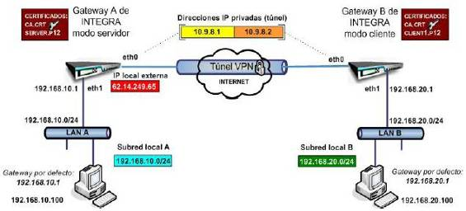

Figura # 25: Red VPN SSL gateway-a-gateway
Fuente: Adtech (http://www.adtech.info)
Este tipo de configuración requiere que uno de los gateways (oficinas remotas) funcione como servidor y otro en modo cliente. En este ejemplo, el gateway A desempeñará el papel de servidor y su IP local externa será 62.14.249.65 El servidor escuchará en el puerto UDP 1194 las conexiones entrantes de los clientes (suboficinas).
En la figura se aprecia que el interfaz eth0 de Integra A tiene asignada una IP pública. Habitualmente, en las configuraciones reales más comunes, los interfaces eth0/WAN de ambos gateways tendrán asignados IP privada, y será otro dispositivo con la opción NAT habilitada situado entre el gateway VPN y la conexión ISP (por ejemplo modem/rouer ADSL, cable Modem, etc), el cual dispondrá de una IP pública (dinámica o estática).
Los hosts que pertenezcan a la subred local A (192.168.10.0/24 en este ejemplo) deben tener configurada la IP 192.168.10.1 de la LAN A de Integra como gateway a la subred local B (192.168.20.0/24). Lo mismo es válido para los hosts en la subred local B; su gateway para la subred local A debe ser 192.168.20.1.

La ruta puede definirse como un gateway por defecto o una ruta implícita. Existen dos posibilidades de configuración de la conexión VPN SSL de gateway a gateway para que ambas oficinas remotas puedan autenticarse mutuamente: utilizar claves estáticas, utilizar certificados (TLS).

De igual manera existen otros tipos de configuración de VPNs SSL tales como: Configuración mediante claves estáticas y Configuración utilizando TLS Transport Layer Security (es un protocolo para el establecimiento de una conexión segura entre un cliente y un servidor. Es capaz de autenticar el cliente y el servidor y la creación de una conexión cifrada entre los dos).

2.2.14 Técnica Algoritmo FCICT
Conocido como técnica de inserción de caracteres falsos y compresión dentro del algoritmo RC4, su funcionalidad es permitir que el protocolo WEP sea invulnerable a ataques por fuerza bruta, haciendo de la decriptación de mensajes un proceso complicado para intrusos, contrarrestando varias debilidades que presenta el protocolo WEP.

2.2.15 Técnica WPA
WPA es el acrónimo de Wi-Fi Protected Access. Para solventar los problemas de seguridad existentes en WEP incorpora autenticación mediante los protocolos 802.1X y EAP además de un nuevo protocolo (TKIP) y un sistema de verificación de integridad llamado Michael. Posee principalmente dos atribuciones: proveer un sistema de acceso seguro y autenticación para usuarios, y proteger los datos transmitidos de una forma mucho más segura que WEP. Los mencionados protocolos 802.1X y EAP (Extensible Authentication Protocol) sentaban las bases de un control de acceso seguro. Sin embargo en el caso de las redes Wi-Fi tradicionales son un añadido externo. En el caso de WPA ambos forman parte intrínseca de la especificación. Existen dos variedades de WPA, a saber:
· WPA: utiliza cifrado de 128 bits con el protocolo TKIP (Temporary Key Integrity Protocol). Es un subconjunto del estándar oficial IEEE 802.11i.
· WPA2: utiliza cifrado de 128 bits pero con el protocolo AES (Advanced Encryption Standard, utilizado incluso en sistemas militares). Es, realmente, la implementación completa del estándar IEEE 802.11i. AES es más avanzado que TKIP, sin embargo para la mayoría de los casos este último es perfectamente válido, y ambos son considerados seguros.

2.2.15.1 WPA – Autenticación
Tanto WPA como WPA2 soportan dos modos de trabajo diferentes:
· Modo Personal: se conoce también como Modo de Clave Compartida con Antelación o Pre-Shared Key (PSK) para abreviar. Como su propia denominación nos indica, su único requerimiento es compartir una clave entre los diferentes clientes que se van a autenticar contra un determinado punto de acceso que también la conoce. Si la clave de un cliente inalámbrico coincide con la del correspondiente AP se le otorga acceso, denegándolo en caso contrario. Como es obvio, esta clave no se envía al AP al intentar la autenticación sino que es el origen de un trabajo criptográfico que finalmente conduce a la autenticación, por lo que no es posible averiguarla rastreando las emisiones. Además, y esto es lo importante, el protocolo TKIP asegura que la verdadera clave de cifrado vaya variando con el tiempo entre los dispositivos, por lo que los ataques que se basan en el análisis de grandes cantidades de tráfico para obtener las claves de cifrado no tienen éxito.
· Modo empresarial: esta modalidad requiere algún tipo de servidor central de autenticación como por ejemplo un servidor RADIUS. Se emplea el estándar IEEE 802.1x. No hay que confundir este estándar de autenticación de desafortunado nombre con el estándar de comunicaciones inalámbricas 802.11x (tiene un ‘1’ más) en el que se basan las redes Wi-Fi. El 802.1x no es exclusivo de redes inalámbricas y se usa para gestionar el proceso de autenticación en protocolos de comunicaciones, así como la gestión y reparto de claves de cifrado.
El modo PSK es muy fácil de implementar ya que sólo necesitamos los propios equipos que se van a conectar entre sí. Esta ventaja es a su vez su principal inconveniente ya que el mantenimiento de la clave entre un número elevado de equipos se vuelve una ardua tarea. Por lo tanto PSK es sólo adecuado para redes pequeñas en las que sea factible configurar esa clave manualmente en todos los equipos.
El modo empresarial de WPA resuelve el problema de distribución de claves en redes grandes usando servidores externos de autenticación como el servidor IAS que viene con Windows Server o cualquier otro servidor RADIUS disponible en Linux/UNIX.

Es importante escoger una clave PSK larga y fuerte. No debería tener menos de 20 ó 25 caracteres y, desde luego, no debería incluir en su interior ninguna palabra o fragmento reconocible o sería vulnerable a los ataques por diccionario. Asegúrese de usar caracteres poco frecuentes, números y, sobre todo, no trate de acordarse de la clave puesto que sólo tendrá que establecerla una vez en cada equipo.

Aunque la autenticación es una cuestión fundamental, más importante es la protección de la información que se intercambia, sobre todo teniendo en cuenta lo etéreo del medio de transmisión. En el protocolo 802.1X la regeneración de claves de cifrado de paquetes es opcional, aparte de que no ofrecen elemento alguno para el cambio automatizado de las claves de cifrado globales. En WPA la regeneración de ambos tipos de clave es obligatoria. El protocolo TKIP es el encargado de hacerlo, manteniendo sincronizadas las claves entre cliente y punto de acceso (AP). En el caso de claves de tráfico global se incluye un sistema que permite al AP el envío seguro de la nueva clave a los clientes que estén conectados.

TKIP son las siglas de Temporal Key Integrity Protocol. Utiliza un algoritmo mucho más seguro que WEP pero que se puede implementar con los mismos dispositivos hardware existente en los que se basa éste. Incrementa el tamaño de las claves de 40 a 128 bits y sustituye las claves estáticas de WEP por claves dinámicamente generadas y distribuidas por el AP tras la autenticación de los usuarios. El sistema empleado elimina la predicción de las claves en la que se apoyan los posibles atacantes para romper WEP. Tras haber autenticado a un usuario se utiliza 802.1X para generar una clave única que se utilizará en la sesión. TKIP envía esta clave al cliente que se acaba de incorporar y establece un sistema de gestión de claves que permite generar sincronizadamente una nueva clave única diferente para cada paquete de datos que se envía, que por lo tanto se cifra de manera única. Esto hace casi imposible descifrar las comunicaciones.

2.2.15.2 WPA - Integridad de los datos
En 802.11 con WEP la integridad de los datos intercambiados se trata de conseguir a través de un valor de 32 bits llamado ICV (Integrity Check value) que se anexa al tráfico intercambiado y se cifra con WEP. A pesar de que el ICV está cifrado se pueden emplear técnicas de criptoanálisis para cambiar bits de información en los paquetes y cambiar el ICV sin ser percibido. Esto puede provocar interrupciones en la comunicación, o falseado de paquetes.
En WPA existe un algoritmo llamado Michael que se usa para el cálculo de códigos de integridad de mensaje (Message Integrity Code o MIC). Este MIC está pensado para evitar que un atacante capture paquetes, los modifique y los reenvíe. Michael define una avanzada función matemática que se calcula en cada paquete por parte del emisor y el receptor intercalándola el primero entre el ICV y los datos en el paquete enviado y cifrando el conjunto con TKIP. Al recibir el paquete se compara el MIC calculado con el contenido en éste y si no coinciden se asume que los datos han sido modificados, descartándolo.

2.3 BASES LEGALES
El crecimiento delictivo en materia tecnológica también se hace presente con el nacimiento de nuevas tecnologías; tanto es así, que actualmente el apego a planes de seguridad informática o medidas de protección, se llevan a cabo una vez que haya ocurrido un evento que ponga en peligro la estabilidad empresarial de cualquier organización (robo de información, virus informáticos, fraude, daños y perjuicios). Lo cual hace pensar la existencia de un paradigma, ya que, si no existiera la tecnología informática, tampoco se dieran los crímenes cibernéticos.
A todo esto, cada país que ha adoptado el desarrollo tecnológico, posee leyes que penalizan el delito informático, no quedando nuestro país exonerado a la creación de leyes similares.

2.3.1 Ley Especial Contra Delitos Informáticos
Se hace de conocimiento público la Ley Especial Contra Delitos Informáticos (Ley Nº 48), la cual:
“...tiene como objeto la protección integral de los sistemas que utilicen tecnologías de información, así como la prevención y sanción de los delitos cometidos contra tales sistemas o cualquiera de sus componentes, o de los delitos cometidos mediante el uso de dichas tecnologías…” Art.1.
Esta Ley consta de un conjunto de artículos, los cuales hacen mención de los posibles delitos cometidos, los recursos tecnológicos utilizados y las sanciones penales a las que serán sometidas las personas que incurran en el hecho.

3.2.2 Ley General de Bancos y Otras instituciones Financieras
Debido a que, la actual investigación maneja como escenario de desarrollo una institución financiera (Banco Confederado S.A.), existen leyes dictaminadas mediante Decretos Presidenciales, como lo es la Ley General de Bancos y Otras Instituciones Financieras (Resolución No. 1.526), la cual, además de parametrizar el funcionamiento de las entidades financieras, posee artículos concernientes a los delitos informáticos que pueden suscitarse contra instituciones Bancarias, así como las respectivas sanciones de acuerdo al marco legal. Entre estos artículos, se detallan los siguientes:

Revelación de Información
Artículo 444: Los miembros de la junta administradora, directores, administradores, funcionarios o empleados del banco, institución financiera o casa de cambio, o cualesquiera de las personas sometidas al control de la Superintendencia de Bancos y Otras Instituciones Financieras en virtud del presente Decreto Ley, que en beneficio propio o de un tercero utilicen, modifiquen, revelen o difundan datos reservados de carácter confidencial que se hallen registrados en medios escritos, magnéticos o electrónicos, serán penados con prisión de ocho (8) a diez (10) años. Con la misma pena serán sancionados los miembros de la junta administradora, directores, administradores, funcionarios o empleados del banco, entidad de ahorro y préstamo, institución financiera o casa de cambio, o cualesquiera de las personas sometidas al control de la Superintendencia de Bancos y Otras Instituciones Financieras en virtud del presente Decreto Ley, que sin justa causa destruya, altere o inutilice datos, programas o documentos escritos o electrónicos.

Fraude Electrónico
Artículo 445: Quien a través de la manipulación informática o mecanismo similar, con ánimo de lucro, efectúe una transferencia o encomienda electrónica de bienes no consentida, en perjuicio del banco, entidad de ahorro y préstamo, institución financiera o casa de cambio, o de un cliente o usuario, será penado con prisión de ocho (8) a diez (10) años. Con la misma pena serán castigados los miembros de la junta administradora, directores, administradores o empleados del banco, entidad de ahorro y préstamo, institución financiera o casa de cambio, que colaboren en la comisión de las transferencias antes mencionadas.

Apropiación de Información de los Clientes
Artículo 446: Quien a través de la manipulación informática o mecanismo similar, se apodere o altere documentos, cartas, mensajes de correo electrónico o cualquier otro documento o efecto personal remitido por un banco, institución financiera o casa de cambio, a un cliente o usuario de dicho ente, será penado con prisión de ocho (8) a diez (10) años.

Apropiación de Información por Medios Electrónicos
Artículo 447: Quien utilice los medios informáticos o mecanismo similar, para apoderarse, manipular o alterar papeles, cartas, mensajes de correo electrónico o cualquier otro documento que repose en los archivos electrónicos de un banco, entidad de ahorro y préstamo, institución financiera o casa de cambio, perjudicando el funcionamiento de las empresas regidas por este Decreto Ley o a sus clientes, será penado con prisión de ocho (8) a diez (10) años.

Los institutos financieros tienen como organismo regulador a la Superintendencia de Bancos y Otras Entidades Financieras (SUDEBAN), cual es el encargado de hacer cumplir las leyes referidas a entes Bancarios. La SUDEBAN está en capacidad de promulgar leyes que permitan aminorar los riesgos en la administración bancaria, como lo es:

2.3.3 Normas Para una Adecuada Administración de Riesgos
Según las Normas para una Adecuada Administración Integral de Riesgos (Resolución No. 136-03), detalla específicamente las normas para una administración integral de riesgos bancarios. Estas normativas engloban un conjunto de artículos, donde se hace mención a los requerimientos necesarios e indispensables, por cualquier instituto financiero, para la prevención de cualquier riesgo suscitado. Los riesgos a tomar en cuenta en esta investigación, son de carácter operacional, los cuales engloban: debilidades en los controles internos, errores en el procesamiento de operaciones, fallas de seguridad e inexistencia o desactualización en sus planes de contingencias del negocio.
Entre los requerimientos fijados por la Resolución anterior, específicamente en el Artículo 3, se detalla la necesidad de:
- Manuales de Políticas y Procedimientos: contentivo de las políticas y procedimientos establecidos por la institución financiera para la identificación, medición, control, adecuación, seguimiento y administración de todos los riesgos de la institución financiera.
- Manuales de Sistemas de Información: que incluyan mecanismos dispuestos para elaborar e intercambiar información, tanto interna como externa y los procedimientos necesarios para identificar, desarrollar, administrar y controlar los riesgos de la institución financiera.
Las políticas y procedimientos a crear para la administración de la red, así como la nueva infraestructura, deben estar incluidos en el primero de estos manuales. SUDEBAN es el ente encargado de verificar la existencia de estos manuales, tomando en consideración la actualización constante, dada la prontitud con que ocurren nuevos incidentes que pudiesen perjudicar las instituciones propiamente dichas o al Patrimonio Nacional.

2.4 Variables Indicadores
Según Sonia Inés Betancurd López (1998), una variable es operacionalizada con el fin de convertir un concepto abstracto en uno empírico, susceptible de ser medido a través de la aplicación de un instrumento. Algunas variables son tan concretas, o de igual significado en el ámbito mundial, que no requieren operacionalización, por ejemplo: el sexo de los individuos, los colores del semáforo como señal de tránsito, la ubicación o estructura de órganos en el cuerpo humano, entre otros. La operacionalización de variables se hace necesario por el grado de dificultad que representa la definición de algunas de ellas dado que corresponden a conceptos abstractos tales como: autoridad, calidad de vida, educación, y otros, que pueden tomar diferentes significados según el tipo de estudio y el interés o disciplina del investigador que lo realiza. La variable es una propiedad, un atributo que puede darse o no en ciertos sujetos o fenómenos en estudio, así como también con mayor o menor grado de presencialidad en los mismos y por tanto con susceptibilidad de medición.

Cuadro No. 1. Operacionalización de las Variables
OBJETIVOS | VARIABLE | INDICADOR | TÉCNICA | INSTRUMENTOS
Evaluar las herramientas de Seguridad, a nivel de software y hardware, actualmente empleados en la red inalámbrica de la Institución Bancaria. | Estructura de red.  Políticas del Departamento de Seguridad de Inf.  Estructura organizativa | Componentes  Manual de políticas de seguridad  Organigrama | Revisión de documentos.  Entrevistas no estructurada.  Observación Directa. | Síntesis de la documentación.  Guión de entrevista.  Resumen de las observaciones.
Determinar los requerimientos de seguridad y restricciones asociadas a la estructura de la red cableada existente. | Hardware y Software | Identificar  Configurar  Soporte técnico | Observación Directa.  Entrevistas no estructuradas.  Revisión de Documentos y bibliografía. | Referencias bibliográficas.  Análisis del contenido  Guión de entrevista
Esquematizar los niveles de seguridad acorde a la integración en la infraestructura tecnológica de la Institución. | Niveles de seguridad | Identificar | Revisión de documentos y bibliografías. | Referencias bibliográficas.  Análisis del contenido
Implementar los mecanismos de seguridad establecidos | Eficacia de los mecanismos de seguridad en la red inalámbrica | Inviolabilidad | Configuración | Referencias Bibliográficas.  Diagramas.
Realizar pruebas de penetración utilizando herramientas OpenSource a fin de verificar el buen funcionamiento de los niveles | Prueba | Resultado | Pruebas de penetración. | Presentación de resultados

Fuente: El Autor (2008)
2.5 DEFINICIONES DE TÉRMINOS BÁSICOS
Todos los términos definidos a continuación fueron tomados de Cisco System (2000).

AS/400: Se trata de un sistema multiusuario, con una interfaz controlada mediante menús, que utiliza terminales y un sistema operativo basado en bibliotecas.

Cracker: Persona que intenta acceder a un sistema informático sin autorización. Estas personas tienen a menudo malas intenciones, en contraste con los hackers, y suelen disponer de muchos medios para introducirse en un sistema.

Core Network: Consiste en la base principal de la red, usualmente con una topología en estrella, que proporciona conexión entre los dispositivos en la red.

Directiva: Mecanismo por el que los valores de configuración de cada equipo, adoptan las configuraciones realizadas por el administrador a todos los equipos de la red.

Dominio: Conjunto de computadoras que comparten una característica común, como estar en el mismo país, en la misma organización o en el mismo departamento. Cada dominio es administrado por un servidor de dominios.

DLCI: Identificador de conexión de enlace de datos. Valor que especifica un PVC o SVC en una red Frame Relay.

DTE: Equipo terminal de datos. Dispositivo en el extremo del usuario de una interfaz usuario-red que actúa como origen de datos, destino de datos o ambas.

Firmware: Programa o segmentos de programa incorporado de manera permanente en algún componente del hardware.

Firewall: Sistema diseñado para evitar accesos no autorizados desde o hacia una red privada. Los Firewalls pueden estar implementados en hardware o software, o una combinación de ambos, estos son frecuentemente utilizados para evitar el acceso no autorizado de usuarios de Internet a redes privadas conectadas a la misma, especialmente Intranet (red internas).

Hacker: Persona que tiene un conocimiento profundo acerca del funcionamiento de redes y que puede advertir los errores y fallas de seguridad del mismo.

Host: Computador que permite a los usuarios comunicarse con otros.

Intranet: Una red privada dentro de una compañía u organización que utiliza el mismo software que se encuentra en Internet, pero que es solo para uso interno.

ISA Server: Software avanzado con funciones de firewall a nivel de aplicación, VPN y caché Web, que proporciona administración unificada permitiendo la supervisión de la actividad en Internet de los usuarios de red en tiempo real.

ISP: (Internet Service Provider, Proveedor de Servicios de Internet) Empresa que presta servicios de conexión a Internet.

RFC (Request For Comment, Petición de Comentarios): Serie de documentos iniciada en 1969 que describe el conjunto de protocolos de Internet. No todos los RFC (en realidad muy pocos de ellos) describen estándares de Internet pero todos los estándares de Internet están escritos en forma de RFC.

Router: Dispositivo de capa de red del modelo de referencia OSI, que usa una o más métricas para determinar la ruta óptima a través de la cual se debe enviar el tráfico de red. Los routers envían paquetes desde una red a otra basándose en la información de la capa de red.

PVC (Permanent Virtual Circuit, Circuito Virtual Permanente). Circuito virtual que se establece de forma permanente. Los PVC permiten ahorrar ancho de banda asociado con el establecimiento y corte de circuitos si determinados circuitos virtuales deben existir en todo momento.

SVC (Switched Virtual Circuit, Circuito Virtual conmutado). Circuito virtual que se establece de forma dinámica a pedido y que se interrumpe cuando la transmisión se completa. Los SVC se utilizan cuando la transmisión de datos es esporádica.

Switch: Dispositivo de red que filtra, reenvía o inunda tramas basándose en la dirección destino de cada trama.

VPN (Virtual Private Network, Red Privada Virtual): es un grupo de dos (2) o más sistemas de ordenadores, generalmente conectados a una red privada (mantenida por una organización independiente), con acceso público restringido, que se comunican con seguridad sobre una red publica. Es decir, es la conexión de dos (2) o más sistemas, utilizando una red publica, aplicando métodos de seguridad para garantizar la privacidad de los datos que se intercambian entre ambas, y protocolos de túneles.
Capítulo III
Orientación Metodológica

En el desarrollo de una investigación es preciso adquirir una clara noción del ámbito al cual se hace referencia, y así determinar el conjunto de técnicas, procedimientos y herramientas que se utilizarán para el cumplimiento de la investigación, asegurándose de esta manera que la información recolectada sea fiable y veraz. Esto se logra por medio de la metodología de la investigación, la cual indica al investigador esas estrategias y procedimientos que deben seguir para dar respuesta al problema planteado dependiendo de la modalidad de la investigación.

3.1 Tipo de Investigación
Existen varios tipos de investigación y su clasificación varía de acuerdo al autor. Para el caso de estudio “Diseño e Implementación de Mecanismos de Seguridad en la Red Wi Fi de la Administración Central del Banco Confederado S.A.”, se determinó que reúne las características de una investigación de tipo proyectiva, también llamada por el Manual de presentación de Trabajos de Grado de Especialización, Maestría y tesis Doctorales de la Universidad Pedagógica Experimental Libertador (2003) “proyecto factible”, ya que es la propuesta de una solución a un problema de tipo práctico para satisfacer las necesidades de la Institución Bancaria, según Hurtado (2000) “comprende los procedimientos dirigidos a concretar la forma como se recolectara la información pertinente para dar respuesta a la pregunta de investigación. Implica precisar los términos asociados al proceso de medición, y la selección de técnicas, tácticas y procedimientos para el estudio” (p.138).

En cuanto al diseño de esta investigación como proyecto factible se realizó investigación documental y de campo. Es decir, se consultó referencias bibliográficas y electrónicas para conocer sobre los mecanismos de seguridad en redes inalámbricas. En la investigación de campo, se tomará en cuenta la situación actual y las herramientas con que se cuenta en el Departamento de Seguridad Informática y Tecnología.

3.2 Diseño de la Investigación
De acuerdo al autor Tamayo y Tamayo (1998) sugiere que “el diseño de la investigación engloba una serie de actividades sucesivas y organizadas que pueden adaptarse a las particularidades de cada investigación y que señala las técnicas y los pasos para la recolección y análisis de los datos” (p.35). Por ello, la presente investigación está orientada en las estrategias de diseño de campo y diseño documental contempladas como los tipos de diseño básicos para llevar a cabo una investigación proyectiva.

3.2.1 Diseño de Campo
En este diseño los datos son tomados directamente de la realidad. Para el logro de estos aspectos se hizo uso de los instrumentos de recolección de información de datos, entre los cuales se tienen entrevistas no estructuradas y observaciones directas.

3.2.2 Diseño Documental
Según Tamayo y Tamayo (1998) “consiste en la consulta a fuentes bibliográficas y documentos que permitan adquirir la información para llevar a cabo el desarrollo de la investigación” (p.48). La revisión documental se realizó sobre textos especializados acerca del tema de la investigación y la información referente a los mecanismos de seguridad de las Wireless, se recopiló a través de material suministrado por la Unidad de Seguridad de Información y diversas páginas de la red de Internet.

3.3 Instrumentos de Recolección de Información
Luego de haber definido el diseño de la investigación, es importante presentar los instrumentos y técnicas de recolección que permitan obtener los datos de la realidad. El autor Sabino, Carlos (op. cit), indica que: "un instrumento de recolección de datos es, en principio, cualquier recurso de que se vale el investigador para acercarse a los fenómenos y extraer de ellos información. Dentro de cada instrumento concreto pueden distinguirse dos aspectos diferentes: forma y contenido." (p. 98)
Dentro de los instrumentos que se utilizaron en esta investigación tenemos:

3.3.1 Entrevistas
Tamayo y Tamayo (1998) define las entrevistas como “la relación directa establecida entre el investigador y su objetivo de estudio a través de individuos o grupos con el fin de obtener testimonios orales” (p. 100).
Por su parte Senn (1993) identifica las entrevistas como “el método que permite reunir información proveniente de personas o grupos y es la mejor fuente de información cualitativa (opiniones, políticas, descripciones subjetivas de actividades y problemas)” (p.134).

3.3.1.1 Entrevistas No Estructuradas
Las entrevistas no estructuradas, son las que no siguen un patrón de preguntas para la recolección de datos; éstas permitieron conocer la estructura tecnológica, políticas y mecanismos de seguridad establecidas para la institución bancaria Confederado, donde se identificaron las debilidades en los mecanismos de seguridad establecidos. Las entrevistas fueron realizadas al Lic. Richard González Especialista de Seguridad y Telecomunicaciones de la Unidad de Seguridad de Información.
Entre las ventajas de este tipo de Entrevista se tienen:
- Es adaptable y susceptible de aplicarse a toda clase de sujetos en situaciones diversas.
- Permite profundizar en temas de interés.
- Orienta posibles hipótesis y variables cuando se exploran áreas nuevas.

Entre sus desventajas se mencionan:
- Se requiere de mayor tiempo.
- Es más costoso por la inversión de tiempo de los entrevistadores.
- Se dificulta la tabulación de los datos.
- Se requiere mucha habilidad técnica para obtener la información y mayor conocimiento del tema.

3.3.1.2 Entrevistas Estructuradas
Llamada también formal o estandarizada. Se caracteriza por estar rígidamente estandarizada, se plantean idénticas preguntas y en el mismo orden a cada uno de los participantes, quienes deben escoger la respuesta entre dos, tres o más alternativas que se les ofrecen.
Para orientar mejor la Entrevista se elabora un cuestionario, que contiene todas las preguntas. Sin embargo, al utilizar este tipo de entrevista el investigador tiene limitada libertad para formular preguntas independientes generadas por la interacción personal.

Entre las ventajas que tiene este tipo de Entrevista, se mencionan:
- La información es más fácil de procesar, simplificando el análisis comparativo.
- El entrevistador no necesita estar entrenado arduamente en la técnica.
- Hay uniformidad en la información obtenida.

Entre las desventajas se tienen:
- Es difícil obtener información confidencial.
- Se limita la posibilidad se profundizar en un tema que emerja durante la Entrevista.

3.3.2 Observación Directa
Tamayo y Tamayo (1998) define la observación como “como la técnica de investigación que sugiere, motiva los problemas y conduce a la necesidad de la sistematización de los datos” (p.99); luego presenta la observación directa como: “aquella en la cual el investigador puede observar y tomar datos mediante su propia observación” (p.99). Por lo definido anteriormente se establece que con las observaciones directas se perciben los hechos tal como se presentan, de forma espontánea. ara el caso de estudio presentado, estas observaciones se realizaron en las oficinas de la Gerencia de Infraestructura Tecnológica y la Unidad de Seguridad de Información.

3.4 Población de Estudio
Según Balestrini (1997), “una población o universo de estudio puede estar referido a cualquier conjunto de elementos de los cuales pretendemos indagar y conocer sus características o una de ellas, y para el cual serán válidas las conclusiones obtenidas en la investigación” (p.122).
Para el caso de estudio de los Mecanismos de Seguridad en la Red Wi Fi de la Administración Central del Banco Confederado S.A., la población es finita y se encuentra referida a los usuarios autorizados que se conecten en la Wireless para hacer uso del Sistema en la Institución Bancaria.

3.5 La Muestra
Según Barrera (2000), “la muestra es una proporción de la población que se toma para realizar el estudio, la cual se considera representativa de la población”. (p.13). En este caso en particular como la población es finita no se contempla la muestra.

3.6 Metodología Aplicada para el Desarrollo Técnico
Para el desarrollo de esta investigación se estableció el Marco de Trabajo COBIT 4.0, el cuál según El Instituto de Gobierno de Tecnologías de Información permite establecer un modelo de procesos genéricos que representa todos los procesos que normalmente se encuentran en las funciones de Tecnologia de Información, ofreciendo un modelo de referencia común entendible para los gerentes operacionales de IT y del negocio. Para lograr un gobierno efectivo, los ejecutivos esperan que los controles a ser implementados por los gerentes operacionales se encuentren dentro de un marco de control definido para todos los procesos de TI. Los objetivos de control de TI de COBIT están organizados por proceso de TI; por lo tanto, el marco de trabajo brinda un vínculo claro entre los requerimientos de gobierno de TI, los procesos de TI y los controles de TI.
COBIT se enfoca en qué se requiere para lograr una administración y un control adecuado de TI, y se posiciona en un nivel alto. Ha sido alineado y armonizado con otros estándares y mejores prácticas más detallados de TI. Actúa como un integrador, resumiendo los objetivos claves bajo un mismo marco de trabajo integral que también se vincula con los requerimientos de la organización y de negocios.

Da soporte al gobierno de TI (figura 26) al brindar un marco de trabajo que garantiza que: TI está alineada con el negocio, TI capacita el negocio y maximiza los beneficios, Los recursos de TI se usen de manera responsable, Los riesgos de TI se administren apropiadamente.
La medición del desempeño es esencial para el gobierno de TI. COBIT le da soporte e incluye el establecimiento y el monitoreo de objetivos que se puedan medir, referentes a lo que los procesos de TI requieren generar (resultado del proceso) y cómo lo generan (capacidad y desempeño del proceso). Muchos estudios han identificado que la falta de transparencia en los costos, valor y riesgos de TI, es uno de los más importantes impulsores. La transparencia se logra de forma principal por medio de la medición del desempeño.
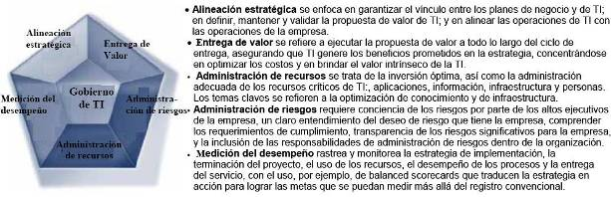
Figura # 26: Áreas Focales del Gobierno de TI
Fuente: IT Governance Institute (p.7)

3.6.1 Como satisface COBIT la necesidad
El marco de trabajo COBIT se creó con las características principales de ser orientado a negocios, orientado a procesos, basado en controles e impulsado por mediciones.

3.6.1.1 Orientado al Negocio
La orientación a negocios es el tema principal de COBIT. Está diseñado para ser utilizado no solo por proveedores de servicios, usuarios y auditores de TI, sino también y principalmente, como guía integral para la gerencia y para los propietarios de los procesos de negocio.

El marco de trabajo COBIT se basa en el siguiente principio (figura 27): proporcionar la información que la empresa requiere para lograr sus objetivos, la empresa necesita administrar y controlar los recursos de TI usando un conjunto estructurado de procesos que ofrezcan los servicios requeridos de información.

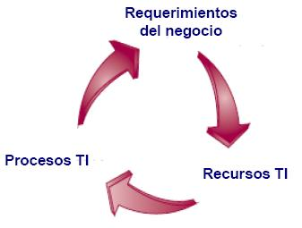
Figura # 27: Principio Básico COBIT
Fuente: IT Governance Institute (p.13)

El marco de trabajo COBIT ofrece herramientas para garantizar la alineación con los requerimientos del negocio.

3.6.1.1.1 Criterios de Información De COBIT
Para satisfacer los objetivos del negocio, la información necesita adaptarse a ciertos criterios de control, los cuales son referidos en COBIT como requerimientos de información del negocio. Con base en los requerimientos de calidad, fiduciarios y de seguridad, se definieron los siguientes siete criterios de información:
• La efectividad tiene que ver con que la información sea relevante y pertinente a los procesos del negocio, y se proporcione de una manera oportuna, correcta, consistente y utilizable.
• La eficiencia consiste en que la información sea generada optimizando los recursos (más productivo y económico).
• La confidencialidad se refiere a la protección de información sensitiva contra revelación no autorizada.
• La integridad está relacionada con la precisión y completitud de la información, así como con su validez de acuerdo a los valores y expectativas del negocio.
• La disponibilidad se refiere a que la información esté disponible cuando sea requerida por los procesos del negocio en cualquier momento. También concierne con la protección de los recursos y las capacidades necesarias asociadas.
• El cumplimiento tiene que ver con acatar aquellas leyes, reglamentos y acuerdos contractuales a los cuales está sujeto el proceso de negocios, es decir, criterios de negocios impuestos externamente, así como políticas internas.
• La confiabilidad significa proporcionar la información apropiada para que la gerencia administre la entidad y ejercite sus responsabilidades fiduciarias y de gobierno.

3.6.1.1.2 Metas de Negocios y de TI
Mientras que los criterios de información proporcionan un método genérico para definir los requerimientos del negocio, la definición de un conjunto de metas genéricas de negocio y de TI ofrece una base más refinada y relacionada con el negocio para el establecimiento de requerimientos de negocio y para el desarrollo de métricas que permitan la medición con respecto a estas metas. Cada empresa usuaria de TI, habilita las iniciativas del negocio y estas pueden ser representadas como metas del negocio para TI.
Si se pretende que la TI proporcione servicios de forma exitosa para dar soporte a la estrategia de la empresa, debe existir una propiedad y una dirección clara de los requerimientos por parte del negocio (el cliente) y un claro entendimiento para TI, de cómo y qué debe entregar (el proveedor). La figura 28 ilustra como la estrategia de la empresa se debe traducir por parte del negocio en objetivos para su uso de iniciativas facilitadas por TI (Las metas de negocio). Estos objetivos a su vez, deben conducir a una clara definición de los propios objetivos de la TI (las metas de TI), y luego éstas a su vez definir los recursos y capacidades de TI (la arquitectura empresarial para TI) requeridos para ejecutar de forma exitosa la parte que le corresponde a TI de la estrategia empresarial. Todos estos objetivos se deben expresar en términos de negocios significativos para el cliente, y esto, combinado con una alineación efectiva de la jerarquía de objetivos, asegurará que el negocio pueda confirmar que TI puede, con alta probabilidad, dar soporte a las metas del negocio.

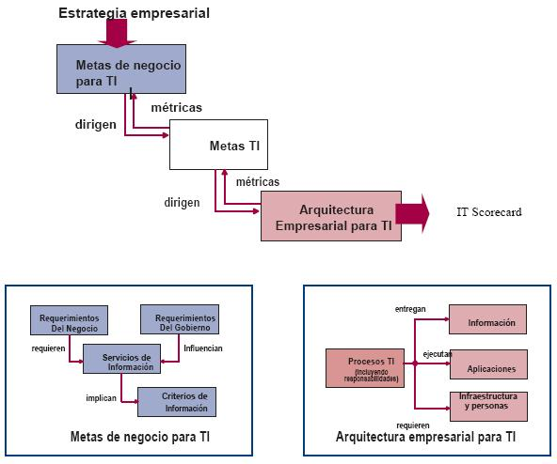
Figura # 28: Definiendo Metas de TI y Arquitectura Empresarial para TI
Fuente: IT Governance Institute (p.14)
Una vez que las metas alineadas han sido definidas, requieren ser monitoreadas para garantizar que la entrega cumple con las expectativas. Esto se logra con métricas derivadas de las metas y capturadas en scorecard de TI que el cliente pueda entender y seguir, y que permita al proveedor enfocarse en sus propios objetivos internos.

3.6.1.1.3 Recursos de TI
La organización de TI se desempeña con respecto a estas metas como un conjunto de procesos definidos con claridad que utiliza las habilidades de las personas y la infraestructura de tecnología para ejecutar aplicaciones automatizadas de negocio, mientras que al mismo tiempo toma ventaja de la información del negocio. Estos recursos, junto con los procesos, constituyen una arquitectura empresarial para TI, como se muestra en la figura 28. Para responder a los requerimientos que el negocio tiene hacia TI, la empresa debe invertir en los recursos requeridos para crear una capacidad técnica adecuada (ej., un sistema de planeación de recursos empresariales) para dar soporte a la capacidad del negocio (ej., implementando una cadena de suministro) que genere el resultado deseado (ej., mayores ventas y beneficios financieros).

Los recursos de TI identificados en COBIT se pueden definir como sigue:
• Las aplicaciones incluyen tanto sistemas de usuario automatizados como procedimientos manuales que procesan información.
• La información son los datos en todas sus formas de entrada, procesados y generados por los sistemas de información, en cualquier forma en que son utilizados por el negocio.
• La infraestructura es la tecnología y las instalaciones (hardware, sistemas operativos, sistemas de administración de base de datos, redes, multimedia, etc., así como el sitio donde se encuentran y el ambiente que los soporta) que permiten el procesamiento de las aplicaciones.
• Las personas son el personal requerido para planear, organizar, adquirir, implementar, entregar, soportar, monitorear y evaluar los sistemas y los servicios de información. Estas pueden ser internas, por outsourcing o contratadas, de acuerdo a como se requieran.

La figura 29 resume cómo las metas de negocio para TI influencian la manera en que se manejan los recursos necesarios de TI por parte de los procesos de TI para lograr las metas de TI.
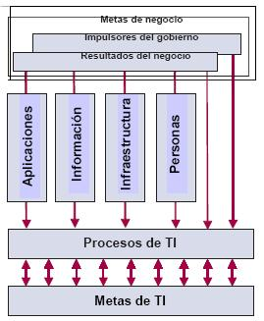
Figura # 29: Principio Básico COBIT
Fuente: IT Governance Institute (p.15)

3.6.1.2 Orientado a Procesos
COBIT define las actividades de TI en un modelo genérico de procesos en cuatro dominios. Estos dominios son Planear y Organizar, Adquirir e Implementar, Entregar y Dar Soporte y Monitorear y Evaluar. Los dominios se equiparan a las áreas tradicionales de TI de planear, construir, ejecutar y monitorear.

El marco de trabajo de COBIT proporciona un modelo de procesos de referencia y un lenguaje común para que cada uno en la empresa visualice y administre las actividades de TI. La incorporación de un modelo operacional y un lenguaje común para todas las partes de un negocio involucradas en TI es uno de los pasos iniciales más importantes hacia un buen gobierno. También brinda un marco de trabajo para la medición y monitoreo del desempeño de TI, comunicándose con los proveedores de servicios e integrando las mejores prácticas administrativas. Un modelo de procesos fomenta la propiedad de los procesos, permitiendo que se definan las responsabilidades. Para gobernar efectivamente TI, es importante determinar las actividades y los riesgos que requieren ser administrados.

3.6.1.2.1 Planear y Organizar (PO)
Este dominio cubre las estrategias y las tácticas, y tiene que ver con identificar la manera en que TI pueda contribuir de la mejor manera al logro de los objetivos del negocio. Además, la realización de la visión estratégica requiere ser planeada, comunicada y administrada desde diferentes perspectivas. Finalmente, se debe implementar una estructura organizacional y una estructura tecnológica apropiada.

Este dominio cubre los siguientes cuestionamientos típicos de la gerencia:
• ¿Están alineadas las estrategias de TI y del negocio?
• ¿La empresa está alcanzando un uso óptimo de sus recursos?
• ¿Entienden todas las personas dentro de la organización los objetivos de TI?
• ¿Se entienden y administran los riesgos de TI?
• ¿Es apropiada la calidad de los sistemas de TI para las necesidades del negocio?

3.6.1.2.2 Adquirir e Implementar (AI)
Para llevar a cabo la estrategia de TI, las soluciones de TI necesitan ser identificadas, desarrolladas o adquiridas así como la implementación e integración en los procesos del negocio. Además, el cambio y el mantenimiento de los sistemas existentes está cubierto por este dominio para garantizar que las soluciones sigan satisfaciendo los objetivos del negocio.
Este dominio, por lo general, cubre los siguientes cuestionamientos de la gerencia:
• ¿Los nuevos proyectos generan soluciones que satisfagan las necesidades del negocio?
• ¿Los nuevos proyectos son entregados a tiempo y dentro del presupuesto?
• ¿Trabajarán adecuadamente los nuevos sistemas una vez sean implementados?
• ¿Los cambios afectarán las operaciones actuales del negocio?

3.6.1.2.3 Entregar y Dar Soporte (DS)
Este dominio cubre la entrega en sí de los servicios requeridos, lo que incluye la prestación del servicio, y de la continuidad, el soporte del servicio a los usuarios, la administración de los datos y en general aclara las siguientes preguntas de la gerencia:
• ¿Se están entregando los servicios de TI de acuerdo con las prioridades del negocio?
• ¿Están optimizados los costos de TI?
• ¿Es capaz la fuerza de trabajo de utilizar los sistemas de TI de manera productiva y segura?
• ¿Están implantadas de forma adecuada la confidencialidad, la integridad y la disponibilidad?

3.6.1.2.4 Monitorear y Evaluar (ME)
Todos los procesos de TI deben evaluarse de forma regular en el tiempo en cuanto a su calidad y cumplimiento de los requerimientos de control. Este dominio abarca la administración del desempeño, el monitoreo del control interno, el cumplimiento regulatorio y la aplicación del gobierno. Por lo general abarca las siguientes preguntas de la gerencia:
• ¿Se mide el desempeño de TI para detectar los problemas antes de que sea demasiado tarde?
• ¿La Gerencia garantiza que los controles internos son efectivos y eficientes?
• ¿Puede vincularse el desempeño de lo que TI ha realizado con las metas del negocio?
• ¿Se miden y reportan los riesgos, el control, el cumplimiento y el desempeño?

3.6.1.3 Basado en Controles
Control se define como las políticas, procedimientos, prácticas y estructuras organizacionales diseñadas para brindar una seguridad razonable que los objetivos de negocio alcanzarán, y los eventos no deseados serán prevenidos o detectados y corregidos.

Un objetivo de control de TI es una declaración del resultado o fin que se desea lograr al implantar procedimientos de control en una actividad de TI en particular. Los objetivos de control de COBIT son los requerimientos mínimos para un control efectivo de cada proceso de IT.

La guía se puede obtener del modelo de control estándar mostrado en la figura 30. Sigue los principios que se evidencian en la siguiente analogía: cuando se ajusta la temperatura ambiente (estándar) para el sistema de calefacción (proceso), el sistema verificará de forma constante (comparar) la temperatura ambiente (inf. de control) e indicará (actuar) al sistema de calefacción para que genere más o menos calor.
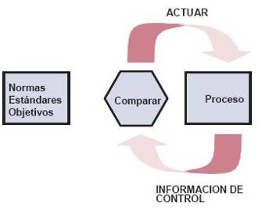
Figura # 30: Modelo de Control
Fuente: IT Governance Institute (p.16)

Los objetivos de control detallados se identifican por dos caracteres que representan el dominio más un número de proceso y un número de objetivo de control. Además de los objetivos de control detallados, cada proceso COBIT tiene requerimientos de control genéricos que se identifican con PCn, que significa número de control de proceso. Se deben tomar como un todo junto con los objetivos de control del proceso para tener una visión completa de los requerimientos de control.

PC1 Dueño del proceso Asignar un dueño para cada proceso COBIT de tal manera que la responsabilidad sea clara.
PC2 Reiterativo Definir cada proceso COBIT de tal forma que sea repetitivo.
PC3 Metas y objetivos Establecer metas y objetivos claros para cada proceso COBIT para una ejecución efectiva.
PC4 Roles y responsabilidades Definir roles, actividades y responsabilidades claros en cada proceso COBIT para una ejecución eficiente.
PC5 Desempeño del proceso Medir el desempeño de cada proceso COBIT en comparación con sus metas.
PC6 Políticas, planes y procedimientos Documentar, revisar, actualizar, formalizar y comunicar a todas las partes involucradas cualquier política, plan ó procedimiento que impulse un proceso COBIT.
Los controles efectivos reducen el riesgo, aumentan la probabilidad de la entrega de valor y aumentan la eficiencia debido a que habrá menos errores y un enfoque administrativo más consistente.

3.6.1.4 Generadores de Mediciones
Una necesidad básica de toda empresa es entender el estado de sus propios sistemas de TI y decidir qué nivel de administración y control debe proporcionar la empresa. La obtención de una visión objetiva del nivel de desempeño propio de una empresa no es sencilla. ¿Qué se debe medir y cómo?. Las empresas deben medir dónde se encuentran y dónde se requieren mejoras, e implementar un juego de herramientas gerenciales para monitorear esta mejora. Para decidir cuál es el nivel correcto, la gerencia debe preguntarse a sí misma: ¿Qué tan lejos debemos ir, y está justificado el costo por el beneficio? COBIT atiende estos temas por medio de:
• Modelos de madurez que facilitan la evaluación por medio de benchmarking y la identificación de las mejoras necesarias en la capacidad
• Metas y mediciones de desempeño para los procesos de TI, que demuestran cómo los procesos satisfacen las necesidades del negocio y de TI, y cómo se usan para medir el desempeño de los procesos internos basados en los principios de un marcador de puntuación balanceado (balanced scorecard)
• Metas de actividades para facilitar el desempeño efectivo de los procesos

3.6.1.4.1 Modelos de Madurez
El modelado de la madurez para la administración y el control de los procesos de TI se basa en un método de evaluación de la organización, de tal forma que se pueda evaluar a sí misma desde un nivel de no-existente (0) hasta un nivel de optimizado (5). Este enfoque se deriva del modelo de madurez que el Software Engineering Institute definió para la madurez de la capacidad del desarrollo de software. Cualquiera que sea el modelo, las escalas no deben ser demasiado granulares, ya que eso haría que el sistema fuera difícil de usar y sugeriría una precisión que no es justificable debido a que en general, el fin es identificar dónde se encuentran los problemas y cómo fijar prioridades para las mejoras. El propósito no es avaluar el nivel de adherencia a los objetivos de control. Los niveles de madurez están diseñados como perfiles de procesos de TI que una empresa reconocería como descripciones de estados posibles actuales y futuros. No están diseñados para ser usados como un modelo limitante, donde no se puede pasar al siguiente nivel superior sin haber cumplido todas las condiciones del nivel inferior. Si se usan los procesos de madurez desarrollados para cada uno de los 34 procesos TI de COBIT, la administración podrá identificar:
• El desempeño real de la empresa—Dónde se encuentra la empresa hoy
• El estatus actual de la industria—La comparación
• El objetivo de mejora de la empresa—Dónde desea estar la empresa
Para hacer que los resultados sean utilizables con facilidad en resúmenes gerenciales, donde se presentarán como un medio para dar soporte al caso de negocio para planes futuros, se requiere contar con un método gráfico de presentación (figura 31).
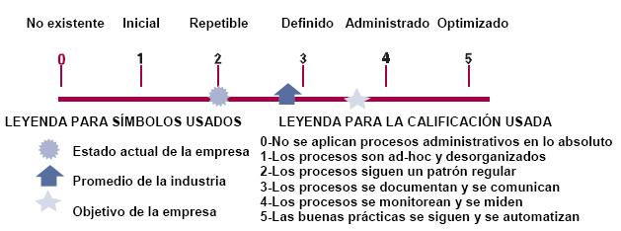
Figura # 31: Representación gráfica de los modelos de madurez
Fuente: IT Governance Institute (p.20)
0 No existente. Carencia completa de cualquier proceso reconocible. La empresa no ha reconocido siquiera que existe un problema a resolver.

1 Inicial. Existe evidencia que la empresa ha reconocido que los problemas existen y requieren ser resueltos. Sin embargo; no existen procesos estándar en su lugar existen enfoques ad hoc que tienden a ser aplicados de forma individual o caso por caso. El enfoque general hacia la administración es desorganizado.

2 Repetible. Se han desarrollado los procesos hasta el punto en que se siguen procedimientos similares en diferentes áreas que realizan la misma tarea. No hay entrenamiento o comunicación formal de los procedimientos estándar, y se deja la responsabilidad al individuo. Existe un alto grado de confianza en el conocimiento de los individuos y, por lo tanto, los errores son muy probables.

3 Definido. Los procedimientos se han estandarizado y documentado, y se han difundido a través de entrenamiento. Sin embargo, se deja que el individuo decida utilizar estos procesos, y es poco probable que se detecten desviaciones. Los procedimientos en sí no son sofisticados pero formalizan las prácticas existentes.

4 Administrado. Es posible monitorear y medir el cumplimiento de los procedimientos y tomar medidas cuando los procesos no estén trabajando de forma efectiva. Los procesos están bajo constante mejora y proporcionan buenas prácticas. Se usa la automatización y herramientas de una manera limitada o fragmentada.

5 Optimizado. Los procesos se han refinado hasta un nivel de mejor práctica, se basan en los resultados de mejoras continuas y en un modelo de madurez con otras empresas. TI se usa de forma integrada para automatizar el flujo de trabajo, brindando herramientas para mejorar la calidad y la efectividad, haciendo que la empresa se adapte de manera rápida.

La ventaja de un modelo de madurez es que es relativamente fácil para la dirección ubicarse a sí misma en la escala y evaluar qué se debe hacer si se requiere desarrollar una mejora. La escala incluye al 0 ya que es muy posible que no existan procesos en lo absoluto. La escala del 0-5 se basa en una escala de madurez simple que muestra como un proceso evoluciona desde una capacidad no existente hasta una capacidad optimizada. Sin embargo, la capacidad administrativa de un proceso no es lo mismo que el desempeño. La capacidad requerida, como se determina en el negocio y en las metas de TI, puede no requerir aplicarse al mismo nivel en todo el ambiente de TI, es decir, de forma inconsistente o solo a un número limitado de sistemas o unidades. La medición del desempeño, como se cubre en los próximos párrafos, es esencial para determinar cual es el desempeño real de la empresa en sus procesos de TI.

3.6.1.4.2 Medición del Desempeño
Las métricas y las metas se definen en COBIT a tres niveles:
• Las metas y métricas de TI que definen lo que el negocio espera de TI (lo que el negocio usaría para medir a TI)
• Metas y métricas de procesos que definen lo que el proceso de TI debe generar para dar soporte a los objetivos de TI (cómo sería medido el propietario del proceso de TI)
• Métricas de desempeño de los procesos (miden qué tan bien se desempeña el proceso para indicar si es probable alcanzar las metas).

COBIT utiliza dos tipos de métrica: indicadores de metas e indicadores de desempeño. Los indicadores de metas de bajo nivel se convierten en indicadores de desempeño para los niveles altos.
Los indicadores clave de metas (KGI) definen mediciones para informar a la gerencia—después del hecho—si un proceso TI alcanzó sus requerimientos de negocio, y se expresan por lo general en términos de criterios de información:
• Disponibilidad de información necesaria para dar soporte a las necesidades del negocio
• Ausencia de riesgos de integridad y de confidencialidad
• Rentabilidad de procesos y operaciones
• Confirmación de confiabilidad, efectividad y cumplimiento.
Los indicadores clave de desempeño (KPI) definen mediciones que determinan qué tan bien se está desempeñando el proceso de TI para alcanzar la meta. Son los indicadores principales que indican si será factible lograr una meta o no, y son buenos indicadores de las capacidades, prácticas y habilidades. Miden las metas de las actividades, las cuales son las acciones que el propietario del proceso debe seguir para lograr un efectivo desempeño del proceso. Las métricas efectivas deben tener las siguientes características:
• Una alta proporción entendimiento-esfuerzo (esto es, el entendimiento del desempeño y del logro de las metas en contraste con el esfuerzo de lograrlos)
• Deben ser comparables internamente (esto es, un porcentaje en contraste con una base o números en el tiempo)
• Deben ser comparables externamente sin tomar en cuenta el tamaño de la empresa o la industria
• Es mejor tener pocas métricas (quizá una sola muy buena que pueda ser influenciada por distintos medios) que una lista más larga de menor calidad
• Debe ser fácil de medir y no se debe confundir con las metas. La figura 32 ilustra la relación entre los procesos, TI y las metas del negocio, y entre las diferentes métricas, con ejemplo tomados de DS5 Garantizar la seguridad de los sistemas.
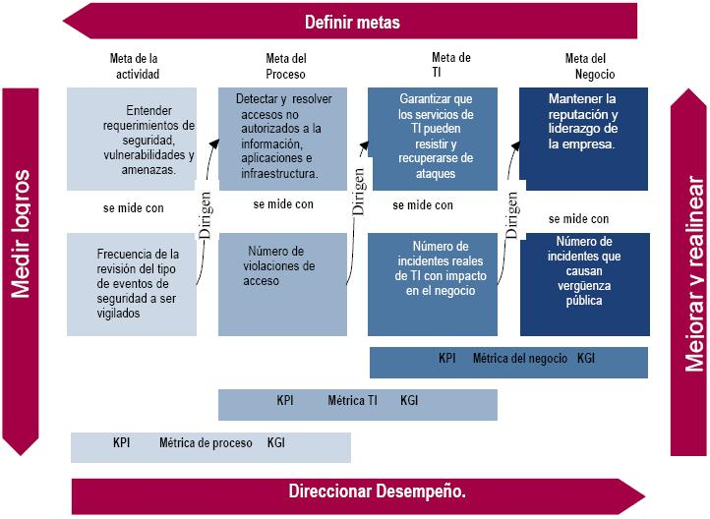
Figura # 32: Relación entre proceso, metas y métricas (DS5)
Fuente: IT Governance Institute (p.28)
Las metas se definen de arriba hacia abajo con base en las metas de negocio que determinarán el número de metas que soportará TI, las metas de TI decidirán las diferentes necesidades de las metas de proceso, y cada meta de proceso establecerá las metas de las actividades. El logro de metas se mide con las métricas de resultado (llamadas indicadores clave de metas, o KGIs) y dirigen las metas de más alto nivel. Por ejemplo, la métrica que midió el logro de la meta de la actividad es un motivador de desempeño (llamado indicador clave de desempeño, o KPI) para la meta del proceso. Las métricas permiten a la gerencia corregir el desempeño y realinearse con las metas.
Capítulo IV
Análisis e Interpretación de los Resultados

En esta fase de la investigación se detallan las actividades que se llevaron a cabo para el logro de los objetivos propuestos.
- Evaluar las herramientas de Seguridad, a nivel de software y hardware, actualmente empleados en la red inalámbrica de la Institución Bancaria.
- Determinar los requerimientos de seguridad y restricciones asociadas a la estructura de la red cableada existente.
- Esquematizar los niveles de seguridad acorde a la integración en la infraestructura tecnológica de la Institución.
- Implementar los mecanismos de seguridad establecidos.
- Realizar pruebas de penetración utilizando herramientas OpenSource a fin de verificar el buen funcionamiento de los niveles de seguridad implementados.

4.1 Procedimientos
De acuerdo con los instrumentos de medición de datos y el diseño de campo definido en la investigación, se solicitó autorización a la Gerente del Departamento de Seguridad de Información (Ing. Aurora Armas) para realizar las entrevistas al Especialista en Seguridad y Telecomunicaciones permitiendo recolectar la información requerida al alcance de la propuesta de estudio. El resultado de las entrevistas no estructuradas se detallan en un cuadro donde se indica la fecha, hora, nombre del entrevistado y los datos obtenidos.
A continuación se muestran en el cuadro 2, las entrevistas realizadas al Especialista en Seguridad de Información y Telecomunicaciones de la Unidad de Seguridad Informática del Banco Confederado S.A.
Cuadro 2. Entrevistas no Estructuradas al Especialista en Seguridad de Información y Telecomunicaciones de la Unidad de Seguridad Informática del Banco Confederado S.A
Licdo Richard Antonio González Quijada
Fecha y Hora | Preguntas | Respuestas
15/04/2008  2:00 p.m. | ¿Explique cuales son las funciones que desempeña en esta Unidad? | Me desempeño como especialista en seguridad de información y telecomunicaciones mis funciones son las de evaluar, diseñar y garantizar la integridad, disponibilidad y confidencialidad de la información.
15/04/2008  2:00 p.m. | ¿Cómo es la administración y control de acceso a los dispositivos? | Existen políticas establecidas que para acceder a los recursos de red, excepto correo electrónico e Internet, se otorga un usuario de red perteneciente al dominio y se requiere autenticación al momento de su ingreso. Existen dos grupos en el dominio una para la red y otro para la red inalámbrica.
15/04/2008  2:00 p.m. | ¿Existe una administración centralizada? | No se contempla una administración centralizada del conjunto de puntos de accesos existentes, a fin de agilizar la replicación de políticas y mecanismos de seguridad a todos los dispositivos. Los procesos de configuración de los Access Point son realizados desde la red interna del Banco (red cableada) haciendo uso de un punto de red y no de forma inalámbrica desde cualquier dispositivo, siendo esto una buena práctica para garantizar la seguridad de la red.
15/04/2008  2:00 p.m. | ¿Qué niveles de seguridad están configurados? | Los niveles de seguridad están asociados a la comunicación entre dispositivos inalámbricos, estructurados en orden ascendente en cuanto al nivel de seguridad: Ocultamiento de identificador de red inalámbrica (SSID), Filtrado de direcciones físicas (MAC) de los equipos, Autenticación de usuarios utilizando servidor RADIUS asociado a políticas configuradas en el servidor de dominio Confederado, Encriptación de señal con cifrado de clave dinámico (WPA2-TKIP)
15/04/2008  2:00 p.m. | ¿Qué problemas se han detectado en el acceso a red inalámbrica? | Por medio de pruebas ha sido posible obtener el identificador de la red y puntos de accesos existentes en la infraestructura financiera y además clonando la maccaddress de cualquier equipo es posible disuadir la restricción otorgada a través de la dirección MAC

Fuente: El Autor (2008)
A través de las entrevistas al Lic. Richard Gonzalez, se pudo recopilar información de la infraestructura de red y de las configuraciones actuales de la administración de accesos.
En el cuadro 3 se describe la entrevista realizada a la Especialista en Seguridad de Información Ing. Patricia Rojas.
Cuadro 3. Entrevistas no Estructuradas a la Especialista en Seguridad de Información de la Unidad de Seguridad Informática del Banco Confederado S.A
Ing. Patricia Rojas
Fecha y Hora | Preguntas | Respuestas
16/04/2008  10:00 a.m. | ¿Explique cuales son las funciones que desempeña en esta Unidad? | Me desempeño como especialista en seguridad de información mis funciones son las de evaluar los perfiles de usuarios y sus accesos a los diferentes sistemas administrativos del Banco garantizando la integridad, disponibilidad y confidencialidad de la información.
16/04/2008  10:00 a.m. | ¿Cómo es la administración y control de acceso a los dispositivos? | Existen políticas establecidas que para acceder a los recursos de red, excepto correo electrónico e Internet, se otorga un usuario de red perteneciente al dominio y se requiere autenticación al momento de su ingreso. Existen dos grupos en el dominio una para la red y otro para la red inalámbrica.
16/04/2008  10:00 a.m. | ¿Existe una administración centralizada? | No se contempla una administración centralizada del conjunto de puntos de accesos existentes, a fin de agilizar la replicación de políticas y mecanismos de seguridad a todos los dispositivos
16/04/2008  10:00 a.m. | ¿Qué niveles de seguridad están configurados? | Los niveles de seguridad están asociados a la comunicación entre dispositivos inalámbricos, estructurados en orden ascendente en cuanto al nivel de seguridad: Ocultamiento de identificador de red inalámbrica (SSID), Filtrado de direcciones físicas (MAC) de los equipos, Autenticación de usuarios utilizando servidor RADIUS asociado a políticas configuradas en el servidor de dominio Confederado, Encriptación de señal con cifrado de clave dinámico (WPA2-TKIP)
16/04/2008  10:00 a.m. | ¿Qué problemas se han detectado en el acceso a red inalámbrica? | Por medio de pruebas ha sido posible obtener el identificador de la red y puntos de accesos existentes en la infraestructura financiera y además clonando la maccaddress de cualquier equipo es posible disuadir la restricción otorgada a través de la dirección MAC
Fuente: El Autor (2008)
La Especialista en Seguridad de Información Ing. Patricia Rojas, explicó cuales son los problemas o incidencias que han registrado hasta los momentos en los accesos a la red del Banco.
Con la información recolectada y la utilización de las técnicas e instrumentos para la recolección de los datos como las entrevistas no estructuradas, cuestionarios, revisión bibliográfica y la observación directa que se realizó a través de visitas al Departamento de Seguridad de Información, se evidencio las actividades que realiza el personal en la Unidad de Seguridad de Información.
Toda esta información permite recopilar los datos que se emplean de base para esta investigación y para la solución de la propuesta planteada al Banco Confederado S.A. De igual manera se consideró necesario hacer el estudio de la factibilidad que determinará si es viable el diseño e implantación de mecanismos de seguridad en la red inalámbrica del Banco Confederado S.A Sede Administrativa. Al final, con toda la información recopilada y si la factibilidad técnica y económica fue aceptada a través del encargado de la Gerencia de la Unidad de Seguridad de Información Ing. Aurora Armas, se da inicio al diseño e implementación de mecanismos de seguridad con motivo a fortalecer los existentes.

4.2 Validación y Confiabilidad Instrumentos de Medición
Para ponderar los resultados se utilizó la escala de Likert, ya que es una de las más empleadas en la medición de variables. Los resultados obtenidos en el cuestionario realizado al personal de Seguridad de Información se obtiene a través del cálculo aplicando la fórmula: P/N (donde P es la puntuación total en la escala y N es el número de afirmaciones) obteniéndose los siguientes resultados:

3 | 2 | 1
Actitud favorable |  | Actitud desfavorable
La escala de respuesta, se puede visualizar en el cuadro 4.

Cuadro 4. Escala de Respuesta del Cuestionario
Puntos | Descripción
3 | Indispensable
2 | Medianamente Imp.
1 | No es Necesario
Fuente: El Autor (2008)
El cuestionario de 6 preguntas fue entregado a 6 personas que laboran en el Departamento de Seguridad de Información para que marcaran sus respuestas, se señala que la cantidad de preguntas del cuestionario fueron las necesarias para realizar el analisis de las incidencias registradas y reportadas por el personal de seguridad informática, ver anexo 6.

4.3 Análisis de los Resultados de los Cuestionarios
Para interpretar el resultado del cuestionario se utilizo el criterio de la escala de Likert con ponderación de 1 hasta 3 como el valor mayor. El promedio general calculado en relación al total de cada ítem del cuestionario sobre la cantidad total de ítem, se puede decir que se debe tomar en cuenta el promedio mínimo 1,3 (donde valores menores al promedio mínimo son respuestas no aceptadas y el promedio mayor a 1,3 son respuestas aceptadas). El cuadro 5 muestra el cálculo de los promedios de cada ítem de los 6 cuestionarios.

Cuadro 5. Promedio Parcial y Total de Ítem del Cuestionario
Preguntas | 1 | 2 | 3 | 4 | 5 | 6 | Promedio Parcial
A | 3 | 2 | 3 | 2 | 3 | 3 | 2,6
B | 2 | 3 | 2 | 2 | 2 | 2 | 2,1
C | 1 | 1 | 1 | 2 | 1 | 2 | 1,3
D | 2 | 2 | 3 | 3 | 2 | 3 | 2,5
E | 3 | 2 | 3 | 1 | 2 | 3 | 2,3
F | 2 | 2 | 2 | 2 | 2 | 2 | 2
Total | 2,1 | 2 | 2,3 | 2 | 2 | 2,5 | 12,9
Fuente: El Autor (2008)
Promedio mínimo = 1,3 Promedio mayor = 3

Promedio General = promedio parcial = 12,9 = 2,15
Nº de ítem 6
Para decidir si es necesario el diseño de mecanismos de seguridad en la red wi-fi del Banco confederado se puede plantear de la siguiente manera:
X1: El Departamento de Seguridad de Información no requiere mejorar el diseño de los mecanismos de seguridad de la red inalámbrica del Banco Confederado S.A, Sede Administrativa.
X1 2,15 < 1,3
X2: El Departamento de Seguridad de Información requiere mejorar el diseño de los mecanismos de seguridad de la red inalámbrica del Banco Confederado S.A, Sede Administrativa.
X2 2,15 > 1,3
La conclusión es que la mayoría de las preguntas del cuestionario tiene valores mayores a 1,3 y el promedio general 2,15 es mayor al valor del promedio mínimo, lo que se puede resumir como resultado X2, El Departamento de Seguridad de Información requiere mejorar el diseño de los mecanismos de seguridad de la red inalámbrica del Banco Confederado S.A, Sede Administrativa.

4.4. Estudio de Factibilidad
Por medio del estudio de factibilidad se determino la infraestructura tecnológica, la capacidad técnica, costos y beneficios necesarios en la implementación de mecanismos de seguridad en redes Wi-Fi.
4.4.1- Factibilidad Técnica
Se tomó en cuenta la tecnología existente en la Infraestructura Tecnológica del Banco Confederado S.A Sede Administrativa, en cuanto al hardware y software que actualmente utilizan.
Hardware: De acuerdo al estudio del hardware disponible, la institución Bancaria cuenta con las especificaciones necesarias establecidas en la NORMA ISO 27000 para dar cumplimiento con los requerimientos establecidos en la Superintendencia de Bancos (SUEBAN), ver cuadro 6, 7 y 8.
Cuadro 6. Características del Hardware
Características | Descripción
Procesador | 433 MHz Intel Celeron
RAM | 64 Mb (Expandible a 128)
Memoria Flash | 16 Mb
Interfaces | 2. (10/100 Ethernet)
Puerto Consola | RS-232, 9600 bps. RJ45.
Ranuras de Expansión | 2 Slots PCI
Frecuencia | 50-60 Hz
Velocidad | 1,7 Gbps
Fuente: El Autor (2008)

Para la configuración del dispositivo se requieren de los siguientes equipos:
Un (1) cable rollover (cónsola) RJ45, para conectar al equipo con un PC para realizar su configuración.
(1) convertidor (Transceiver) Hembra RJ45 a DB-9.
(1) computador con plataforma operativa Windows o Unix. Estas plataformas deben poseer un Software de emulación de Terminal (Windows posee HyperTerminal en todas sus versiones, el cual será utilizado para ejemplificar esta configuración).
Cuadro 7. Características del Hardware existente en el Banco Confederado, Sede Administrativa
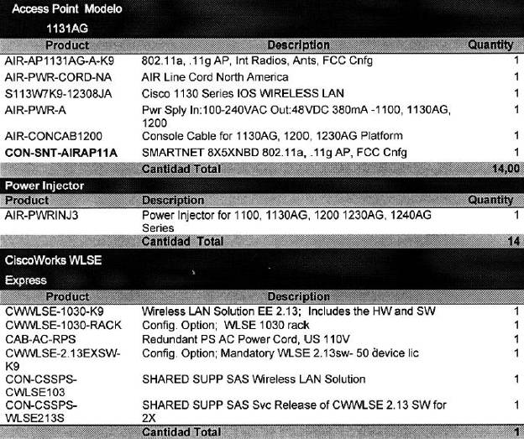
Fuente: Manual de Inventario de Tecnología (2008)
Cuadro 8. Características del Hardware existente en el Banco Confederado, Sede Administrativa
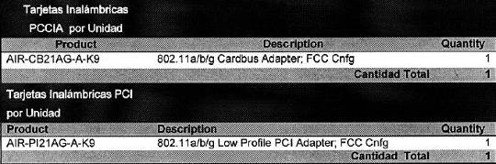
Fuente: Manual de Inventario de Tecnología (2008)

4.4.2 Factibilidad Operativa
El personal que labora en la Unidad de Seguridad de Información y que manejara la creación de accesos VPN a la red inalámbrica se encuentra capacitado para manejar el software y dar cumplimiento a las políticas de seguridad de información establecidas por el Banco Confederado, pues tienen conocimientos en el área y cuentan con un perfil adecuado para administrar el acceso a la red, es decir, cuenta con personal calificado, por lo que se considera factible su implementación.

4.4.3 Factibilidad Económica
Permite mostrar los recursos económicos y financieros necesarios para desarrollar o llevar a cabo las actividades o procesos y/o para obtener los recursos básicos que se deben considerar como son el costo del tiempo, el costo de la realización y el costo de adquirir nuevos recursos.
En esta fase se compara la relación de costos de lo existente al propuesto para su implementación. Este no aplica en esta propuesta, ya que el Banco Confederado S.A Sede Administrativa cuenta con los requerimientos técnicos necesarios para establecer los mecanismos de Seguridad en la red inalámbrica como se explica en el apartado de Factibilidad Técnica. Lo que si es necesario es la cantidad de tiempo disponible para realizar las nuevas configuraciones, y esta se debe establecer según acuerdos con el personal de Seguridad de Información y sus proyectos internos, que solo son manejados por la institución Bancaria y no se pueden exponer en este documento.

4.5 Análisis y Diseño del Marco de Trabajo COBIT 4.0
Partes que conforman el marco de trabajo:
- Definir Procesos
- Generadores de Mediciones

4.5.1 Definir Procesos
En esta etapa del marco de trabajo se definen las actividades de TI en un modelo genérico de procesos en cuatro dominios. Estos dominios son Planear y Organizar, Adquirir e Implementar, Entregar y Dar Soporte y Monitorear y Evaluar.

4.5.1.1 Planear y Organizar
En este dominio se definieron las estrategias y las tácticas que contribuyeron a mejorar los mecanismos de seguridad configurados en la red inalámbrica del Banco Confederado. Cuestionando lo siguiente a la Gerencia de Seguridad de la Información:
• ¿Están alineadas las estrategias de Tecnología de Información en establecer la mejora de mecanismos de Seguridad con la visión del negocio?
R. Si
• ¿El Banco está alcanzando un uso óptimo de sus recursos?
R. No
• ¿Entienden todas las personas dentro de la organización los objetivos establecidos en la mejora de seguridad en cuanto a tecnología?
R. Si
• ¿Se entienden y administran los riesgos de establecer restricciones y mejoras en cuanto a la seguridad de información?
R. Si
• ¿Es apropiada la calidad de los protocolos y configuraciones actuales de seguridad en la red inalámbrica para las necesidades del Banco en cuanto a la integridad, confiabilidad y disponibilidad de la información?
R. No

4.5.1.2 Adquirir e Implementar
En este dominio se identificó la implementación e integración de las actividades propuestas o planificadas en la visión de negocio que tiene el Banco Confederado S.A, desarrollando las siguientes interrogantes a la Gerencia de Seguridad de Información:
• ¿La implementación de mecanismos de Seguridad en la Red Inalámbrica del Banco generan soluciones que satisfagan las necesidades del negocio?
R. Si. Ya que permite una conexión más práctica al personal que labora en la institución para llevar a cabo sus trabajos de operativa, y esto a su vez va a afectar directamente a las respuestas que se le tengan al cliente en su requerimiento o solicitud de servicio y a la adquisición de una mejora de imagen de la institución. Valor cualitativo inmejorable visto desde cualquier perspectiva gerencial y de marketing.
• ¿Los nuevos proyectos son entregados a tiempo y dentro del presupuesto?
R. Si.
• ¿Trabajarán adecuadamente los nuevos sistemas una vez sean implementados los cambios en los mecanismos de seguridad de la red wi-fi?
R. Si.
• ¿Los cambios afectarán las operaciones actuales del negocio?
R. Si. En cuanto a la confiabilidad, integridad y disponibilidad de la información de la plataforma de su sistema bancario.

4.5.1.3 Entregar y Dar Soporte
Este dominio permitió establecer la evaluación de la respuesta del servicio a los usuarios una vez implementados los cambios en la red inalámbrica en cuanto a la continuidad y el soporte del servicio, es decir la administración de los datos y en general aclara las siguientes preguntas de la gerencia:
• ¿Se están entregando los servicios de TI de acuerdo con las prioridades del negocio?
R. Si.
• ¿Están optimizados los costos de TI?
R. Si.
• ¿Es capaz la fuerza de trabajo de utilizar los sistemas de TI de manera productiva y segura?
R. Si.
• ¿Están implantadas de forma adecuada la confidencialidad, la integridad y la disponibilidad?
R. Si.

4.5.1.4 Monitorear y Evaluar
Este dominio permitió evaluar y proyectar la administración del desempeño, por medio del monitoreo del control interno. Estableciéndose de forma general las siguientes preguntas a la gerencia:
• ¿Se mide el desempeño de las Tecnologías de Información para detectar los problemas antes de que sea demasiado tarde?
R. No
• ¿La Gerencia garantiza que los controles internos son efectivos y eficientes?
R. No
• ¿Puede vincularse el desempeño de lo que la Tecnología de Información ha realizado en cuanto a seguridad de información con las metas del negocio?
R. Si
• ¿Se miden y reportan los riesgos, el control, el cumplimiento y el desempeño?
R. Si

En el desarrollo de este dominio se midieron los riesgos de lo implementado en la configuración de mecanismos de seguridad en la red inalámbrica utilizando la herramienta Opensource OWASP, es un nuevo tipo de entidad en el mercado de la seguridad permitiendo los enfoques más efectivos para seguridad de aplicaciones y redes, se basa en diversos proyectos de documentación y aplicaciones que permiten el escaneo de aplicaciones Web y la red de comunicación tales como DirBuster, CAL9000 y WebScarab. Es importante destacar que cada característica que se añade a una aplicación añade una cierta cantidad de riesgo a la aplicación total.

El objetivo de esta investigación es reducir el total del riesgo de la superficie de ataque en la red inalámbrica del Banco Confederado S.A., para ello se realizaron pruebas de penetración en la red y las aplicaciones Web con DirBuster, es una aplicación Java multi hilo diseñada para obtener por fuerza bruta los nombres de directorios y archivos en servidores Web/de aplicación. Obteniéndose como resultado que en el servidor Web de conexión a la administración de la red wi-fi que posee paginas y aplicaciones ocultas, que se deben validar en cuanto a su funcionalidad en el servidor.
Por otro lado con la aplicación CAL9000, que es una colección de herramientas de prueba de seguridad de aplicaciones Web. La cual permite complementar el conjunto de Web proxies y escáner automáticos actuales. Obteniendo como resultado el visualizar satisfactoriamente el acceso inválido de ataque con el Internet Explorer.

Para la finalización del monitoreo del comportamiento de los mecanismos de seguridad implementados en la red inalámbrica del Banco Confederado S.A. Sede Administrativa se utilizó Webscarab, el cual permitió simular un Proxy de intercepción para revisar y modificar las peticiones creadas por el navegador antes de que estas sean enviados al servidor, y modificar las respuestas enviadas por el servidor antes de que sean recibidas por el navegador, obteniéndose como resultado la no intercepción de la comunicación en HTTP y HTTPS.

4.5.2 Generadores de Mediciones
En esta parte del marco de trabajo COBIT, se obtiene una visión de dónde se requieren implementar los cambios o mejoras y si tiene un nivel correcto de monitoreo para validar su incorporación en la gestión o prestación del servicio de Seguridad Informática para el Banco.

4.5.2.1 Modelos de Madurez
Para detallar el objetivo en el modelo de madurez de la investigación se requiere conocer el desempeño real de la solicitud de PC´S con conexión inalámbrica para realizar funciones operativas en el Banco, el estatus actual de los mecanismos de seguridad establecidos según las políticas de seguridad de la Unidad de Seguridad de Información y el objetivo de robustecer o garantizar en un mayor porcentaje el acceso a la información por medio de la red inalámbrica. Obteniéndose del levantamiento de información lo siguiente, ver figura 33

0
1
2
3
4

Figura # 33: Modelo de Madurez de la Propuesta de Investigación
Fuente: Autor (2008)

Leyenda para símbolos usados:

Estado actual del Banco
Objetivo de la Unidad de Seguridad de Información en el Banco.

Leyenda para calificación usada:
0 No existente. Carencia completa de cualquier proceso reconocible. La empresa no ha reconocido siquiera que existe un problema a resolver.

1 Inicial. Existe evidencia que la empresa ha reconocido que los problemas existen y requieren ser resueltos. Sin embargo; no existen procesos estándar en su lugar existen enfoques ad hoc que tienden a ser aplicados de forma individual o caso por caso. El enfoque general hacia la administración es desorganizado.

2 Definido. Los procedimientos se han estandarizado y documentado, y se han difundido a través de entrenamiento. Sin embargo, se deja que el individuo decida utilizar estos procesos, y es poco probable que se detecten desviaciones. Los procedimientos en sí no son sofisticados pero formalizan las prácticas existentes.

3 Administrado. Es posible monitorear y medir el cumplimiento de los procedimientos y tomar medidas cuando los procesos no estén trabajando de forma efectiva. Los procesos están bajo constante mejora y proporcionan buenas prácticas. Se usa la automatización y herramientas de una manera limitada o fragmentada.

4 Optimizado. Los procesos se han refinado hasta un nivel de mejor práctica, se basan en los resultados de mejoras continuas y en un modelo de madurez con otras empresas. TI se usa de forma integrada para automatizar el flujo de trabajo, brindando herramientas para mejorar la calidad y la efectividad, haciendo que la empresa se adapte de manera rápida.

4.5.2.2 Medición de Desempeño
En este trabajo de investigación se definieron métricas y metas en tres niveles como lo establece el Marco de Trabajo COBIT:
• Las metas y métricas de TI que definen lo que el negocio espera de TI, para el caso de estudio es garantizar que el servicio de la conexión a la red inalámbrica del Banco pueda resistir y recuperarse inmediatamente después de un ataque.
• Metas y métricas de procesos que definen lo que el proceso de TI debe generar para dar soporte a los objetivos de TI, para el caso de estudio es detectar y resolver accesos no autorizados a la información.
• Métricas de desempeño de los procesos, se establece la relación de las actividades a ejecutar y la meta del negocio la cual sería la meta a alcanzar según la visión bancaria de la institución incluso para la aprobación de esta propuesta de cara a la dirección empresarial, estableciéndose en entender las vulnerabilidades y amenazas de la conexión a la red inalámbrica y las respuesta del servicio de cara al público en general, para mantener la reputación de la imagen a proyectar por el Banco Confederado.

Entender vulnerabilidades y amenazas de las redes inalámbricas
Detectar y Resolver accesos no autorizados a la información
Garantizar que el servicio de la conexión a la red inalámbrica puede resistir y recuperarse después de ataques
Mantener la reputación del Banco
Meta Actividad
Meta del Proceso
Meta de TI
Meta del Negocio
Frecuencia de la revisión de los tipos de eventos de seguridad en redes wi-fi
Número de violaciones de acceso a la red inalámbrica
Número de incidentes ocurridos
Número de incidentes que afectan la imagen del Banco de cara público
Dirigen
Dirigen
Dirigen
Dirigen
KPI Métrica del Negocio KGI
KPI Métrica de TI KGI
KPI Métrica del Proceso KGI

Figura # 34: Modelo de Desempeño de la Propuesta de Investigación
Fuente: Autor (2008)
Capítulo V
Conclusiones y Recomendaciones

  - Conclusiones
Actualmente la seguridad de la información es un tema en común en las gerencias de las empresas que utilicen este recurso como fuente principal para sus operaciones. Esto trae consigo la adopción de mecanismos y herramientas destinadas a propiciar seguridad de los datos y agilidad en el procesamiento de la información. Sin embargo, como la tecnología no es una panacea, los beneficios que se pueden obtener de estas herramientas implementadas van a depender directamente del uso y la administración que se le preste.
Las políticas de seguridad implementadas en la red del Banco Confederado, se apegan a requerimientos realizados por organismos gubernamentales como SUDEBAN, a través de las Normas para una Adecuada Administración de Riesgos, necesarias para cualquier entidad financiera.
La infraestructura de red del Banco Confederado, S.A., posee equipos y mecanismos que hacen posible la interconexión con las múltiples agencias que conforman a la entidad financiera. El diseño de mecanismos de seguridad en la red inalámbrica propuesto tiene como finalidad mejorar la accesibilidad a la información y fuerza bruta en la información manejada a través de la red inalámbrica. Esto es posible sin la necesidad de realizar inversión alguna en equipos adicionales, debido a que la plataforma de red cuenta con el hardware necesario para ello.
Seguridad, agilidad, distribución, monitoreo y control describen en un todo los beneficios tangibles e intangibles que se obtienen al conjugar las políticas de seguridad con el nuevo diseño de la infraestructura de red inalámbrica de la institución bancaria.

  - Recomendaciones
A los departamentos encargados de velar por el cumplimiento de políticas de seguridad (Gerencia General, Unidad Central de Riesgos de los Sistemas de Información, Auditoría de Sistemas, Área de Tecnología y OYM) deben considerar las siguientes recomendaciones a fin de garantizar el eficaz funcionamiento de las políticas, normativas, procedimientos y monitoreo de las configuraciones de accesos a la información implementados en la red inalámbrica.
- Establecer revisiones constantes a los mecanismos de seguridad implementados, a fin de determinar rango de acción, eficacia y operatividad del plan adoptado. Una medida idónea es realizar pruebas de penetración (Penetration Testing) a la red de la institución, determinando los niveles de seguridad actuales.
- Contemplar la unificación de plataformas operativas en la institución e instalar las actualizaciones de estas plataformas operativas (Windows), principalmente a las herramientas de seguridad (ISA Server 2000) y a los servidores de la empresa (Windows 2000 Server).
- Tomar en consideración el diseño de red propuesto, el cual contempla modificaciones relevantes a la configuración de la red, eliminando ciertas debilidades en cuanto al desaprovechamiento de características o cualidades que poseen algunos enlaces y conexiones en la infraestructura de red actual.

Referencias Bibliográficas

Echenique, J. (2001). Auditoria en informática. México: McGraw Hill.

Hurtado, J. (2000). Metodología de la Investigación Holística. Caracas: Sypal.

Kendall, K. y Kendall, J. (1997). Análisis y Diseño de Sistemas. México: Prentice Hall.

Ley Especial contra Delitos Informáticos (Ley Nº 48). (2000, Octubre 30). Gaceta Oficial de la República Bolivariana de Venezuela, 37.313 (Extraordinario), Octubre 30, 2001.

Ley General de Bancos y Otras Instituciones Financieras (Resolución No. 1.526). (2001, Noviembre 13). Gaceta Oficial de la República Bolivariana de Venezuela, 5.555 (Extraordinario), Noviembre 13, 2001.

Normas para una Adecuada Administración Integral de Riesgos (Resolución No. 136-03, SUDEBAN). (2003, Junio 3). Gaceta Oficial de la Republica Bolivariana de Venezuela, 37.703, Junio 3, 2003.

SIAM, Sistema Integrado Automatizado de Manuales del Banco Confederado, S.A. (2005). [Programa de Computación en Línea]. [Consulta: 2004, Diciembre 15].

Sheldon, T. (1997). “Planes de Seguridad y Administración”, en Seguridad en Windows NT. Osborne: McGraw Hill.

Stephen, R. y De Cenzo, D. (1996). Fundamentos de Administración. México: Prentice Hall.
Espiñeria, Sheldon y Asociados (2000). OSRM, Gestión de Riesgos Operacionales y de Tecnología de información [Folleto]. Caracas: Autor.

Espiñeria, Sheldon y Asociados (2004). GRMS, Más allá del Firewall: Una respectiva global de Seguridad [Folleto]. Caracas: Autor.

Tamayo, B. y Tamayo, M. (2002). Proceso de Investigación Científica. México: Limusa.

Universidad Pedagógica Experimental Libertador. (1998). Manual de Trabajos de Grado de Especialización y Maestría y Tesis Doctorales. Caracas: FEDUPEL.

Zacker, C. (2002). Redes Manual de Referencia. España: McGraw Hill

Referencias Electrónicas

ArCERT (2000). Manual de Seguridad en redes. [Página Web en línea]. Disponible: http://www.arcert.gov.ar [Consulta: 2008, Abril 14]

Arévalo, F. (2003). Como escoger e implementar una VPN, Conceptos Teóricos y Prácticos. [Resumen en línea]. Trabajo de Grado no publicado, Universidad del Valle, Colombia. Disponible: http://eiee.univalle.edu.co/~telecomunicaciones/tesis/VPN/VPN-UV.pdf [Consulta 2008, Abril 18].

Borghello, C. (2001). Seguridad informática: Sus Implicancia e Implementación.
[Resumen en línea]. Trabajo de Grado no publicado, Universidad Tecnológica
Nacional, Argentina. Disponible: http://www.cfbsoft.com.ar [Consulta 2008,
Marzo 02].

Cabrera, A. (s.f). Políticas de Seguridad. [Revista en línea]. Disponible: http://www.iec.csic.es/criptonomicon/articulos/expertos71.html [Consulta: 2008, Mayo 02].

Cano, J. (2001). Pautas y Recomendaciones para Elaborar políticas de Seguridad Informática. [Documento en línea]. Disponible: http://www.derechotecnologico.com/estrado/estrado004.html [Consulta: 2008, Julio 15].

Cisco System. (2000). [Página Web en línea]. Disponible: http://cisco.netacad.net [Consulta: 2008, Agosto 19].

Corporación Universitaria para el Desarrollo de Internet de México (s.f). [Página Web en línea]. Disponible: http://rfc.cudi.edu.mx/drafts/draft1.html [Consulta: 2008, Septiembre 18].

Corporación Microsoft. (2000). [Página Web en línea]. Disponible: http://www.microsoft.com/spain/servidores/isaserver/info/overview_2000.asp [Consulta: 2008, Julio 18].

Empresa Colombiana de Petróleos. (2002). [Página Web en línea]. Disponible: http://www.ecopetrol.com.co/ [Consulta: 2008, Marzo 19].

Fermín, I. (2004). La Gerencia y Los Gerentes. [Documento en línea]. http://www.monografias.com/trabajos11/geren/geren.shtml. [Consulta: 2008, Abril 18].

Fundación Madrimasd para el Conocimiento (2003). [Página Web en línea]. http://www.cti.csic.es/politicas/PoliticadeusoREDIMadridv12may2003.pdf [Consulta: 20048 Abril 18].

RFC (1997). Site Security Handbook. [Documento en línea]. Disponible: http://www.ietf.org/rfc/rfc2196.txt [Consulta: 2008, Abril 14].

Universidad Nacional de Colombia. (2003). [Página Web en línea]. Disponible: http://www.unal.edu.co/seguridad/documentos/guia_para_elaborar_politicas_v1_0.pdf [Consulta: 2008, Junio 19].
ANEXO 1
ORGANIGRAMA ESTRUCTURAL DEL BANCO CONFEDERADO S.A
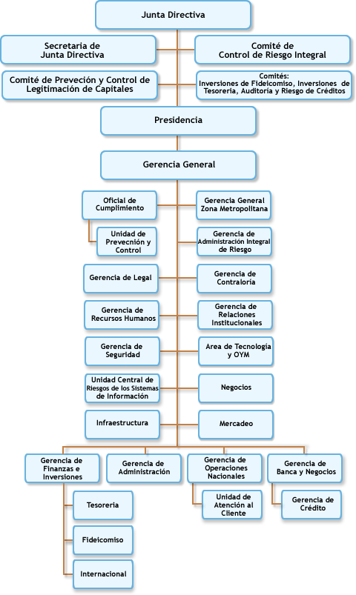
ANEXO 2
DIAGRAMA DE RED DEL BANCO CONFEDERADO S.A

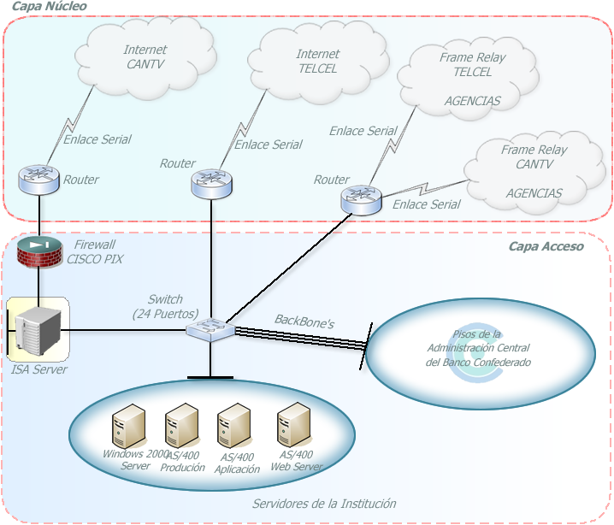

ANEXO 3
VALIDACIÓN DEL INSTRUMENTO

Estimado Experto:

Solicito su valiosa colaboración al revisar el cuestionario que le suministro a continuación. En consecuencia le agradezco emita un juicio relacionado con la investigación titulada: “Diseñar e Implementar Mecanismos de Seguridad en la Red Wi-Fi de la Administración Central del Banco Confederado S.A., Estado Nueva Esparta”, presentada como requisito para optar al título de Especialista en Gerencia Mención Redes y Telecomunicaciones.

Agradeciendo su atención y pronta respuesta, queda de Usted.

Atentamente,

Lcda. Adriana Jiménez
14.566.541

Estimado(a): ____________________

El presente instrumento ha sido diseñado para recabar información sobre: “Diseñar e Implementar Mecanismos de Seguridad En la Red Wi-Fi de la Administración Central del Banco Confederado, S.A. Edo. Nueva Esparta”

En consecuencia es necesaria la objetividad al responder los enunciados para lograr mayor validez de la información recolectada, la cual será tratada con la más absoluta confidencialidad. Por tanto no amerita colocar su nombre ya que sólo se presentarán datos cuantitativos y descriptivos a cerca de la realidad investigada.

Instrucciones:

Lea detenidamente todo el instrumento antes de responder:
Marque con una X la alternativa o respuesta que considere representa su opinión sobre el enunciado correspondiente.
Marque sólo una alternativa de la escala en cada enunciado.
Comience a responder por la parte que prefiera.
Trate de dar respuestas a todos los ítems o preguntas.
Las respuestas son individuales.
Si tiene alguna duda, consulte solamente con el investigador o con la persona que está aplicando el instrumento.
La información será tratada en forma confidencial, por lo cual no requiere su identificación. Los datos recabados serán utilizados sólo para los fines de esta investigación.

MUCHAS GRACIAS POR SU TIEMPO Y COLABORACIÓN….
ANEXO 4
GUIA DE VALIDACIÓN DEL EXPERTO

Extensión
A = | Aceptable | ___
M = | Mejorable | ___
D = | Descartable | ___
Redacción
A = | Aceptable | ___
M = | Mejorable | ___
D = | Descartable | ___
Correspondencia con los indicadores
A = | Aceptable | ___
M = | Mejorable | ___
D = | Descartable | ___
Correspondencia con los objetivos
A = | Aceptable | ___
M = | Mejorable | ___
D = | Descartable | ___
Correspondencia con los Ítem
A = | Aceptable | ___
M = | Mejorable | ___
D = | Descartable | ___
Correspondencia con las Variables
A = | Aceptable | ___
M = | Mejorable | ___
D = | Descartable | ___
Observaciones: ______________________________________________________________________________________________________________________________________________________________________________________________________________________________
Firma:___________________
Cédula:__________________
Fecha:___________________
DATOS DEL EXPERTO

Apellidos y Nombre: ___________________________________________

Título de Pregrado: ____________________________________________

Año: ________________

Titulo de Postgrado:____________________________________________

Año: _________________________________________________________

Trabajos Publicados:________________________________________________________________________________________________________________

Institución donde trabaja:_______________________________________

Información Adicional:__________________________________________
__________________________________________________________________________________________________________________________

Validación Emitida por los Expertos

Licenciado Richard González
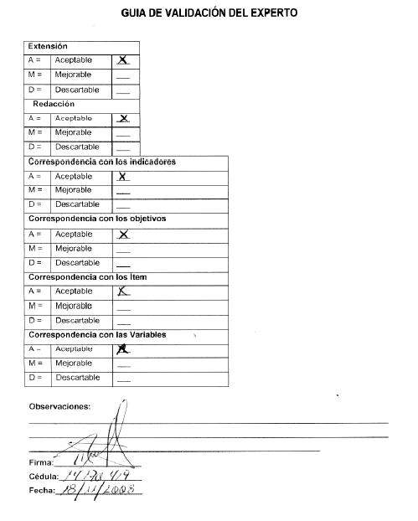

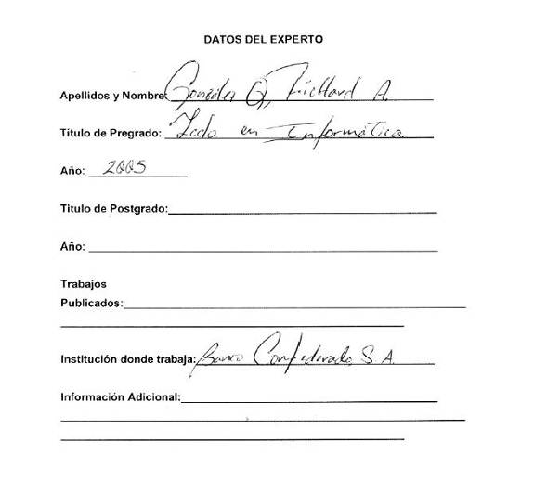

Ingeniero Patricia Rojas

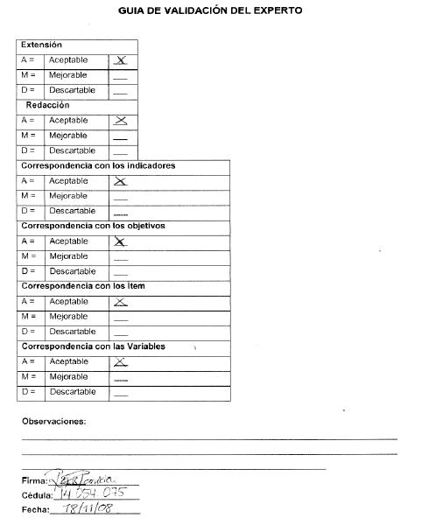

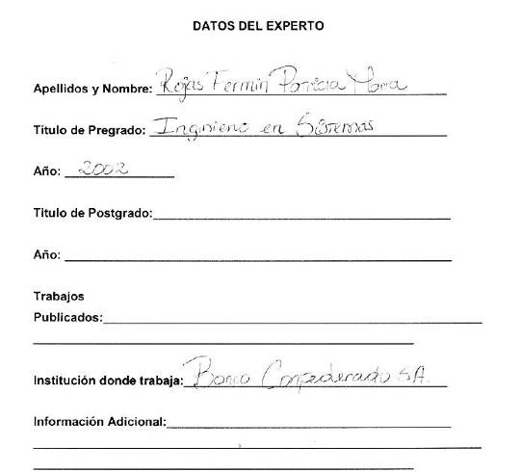
ANEXO 5
CUESTIONARIO

ESCALA DE RESPUESTAS

3 | 2 | 1
Indispensable | Medianamente Importante | No es necesario

ID | PREGUNTAS | 1 | 2 | 3
A | ¿Una mejora en los mecanismos de seguridad existentes solventará las incidencias detectadas por el Departamento de Seguridad de Información y garantizar la confidencialidad, disponibilidad e integridad de la información?
B | ¿Los procesos administrativos serán más sencillos y robustos?
C | ¿Es necesario hacer cambios de hardware para implementar los mecanismos de seguridad en la red inalámbrica?
D | ¿La Unidad de Seguridad de Información está dispuesta a asumir los gastos en el diseño e implementación de los mecanismos de seguridad?
E | ¿La gestión de accesos cambiaría su método de trabajo al mejorar los mecanismos de seguridad de información?
F | ¿Usted piensa que habrá más control de los accesos a la red inalámbrica?

